Node permite ejecutar JS desde el lado del servidor, no solo en la maquina del cliente.

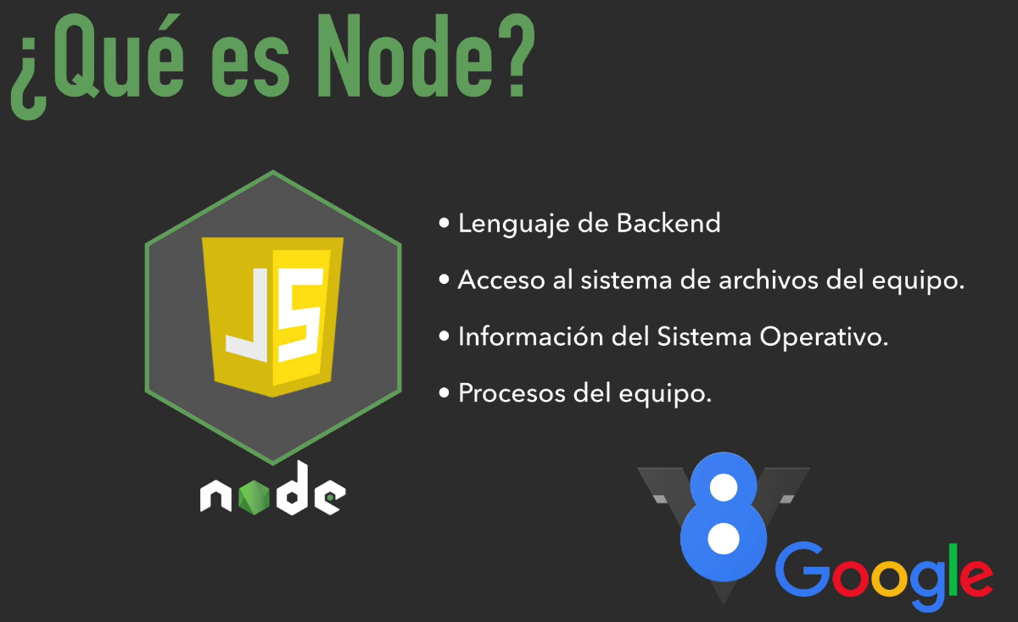

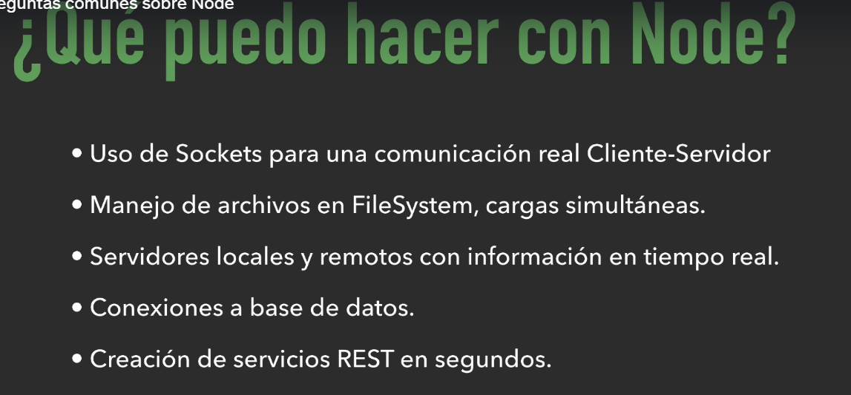

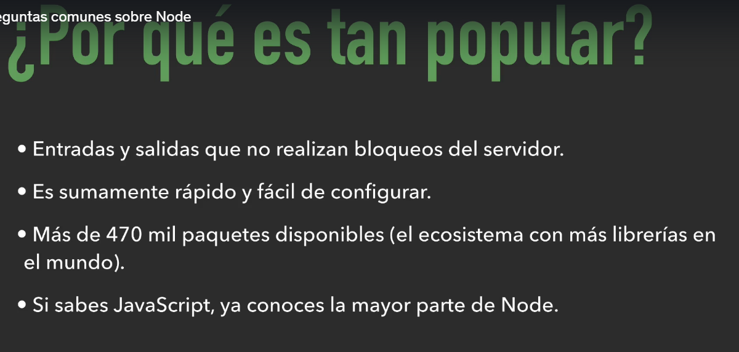

**Blocking vs Non Blocking I/O:**

**App blocking:**

Tiene que esperar 3 segundos cada vez que llama a la función getUsuarioSync, ntonces es lento. Hay que evitar esto

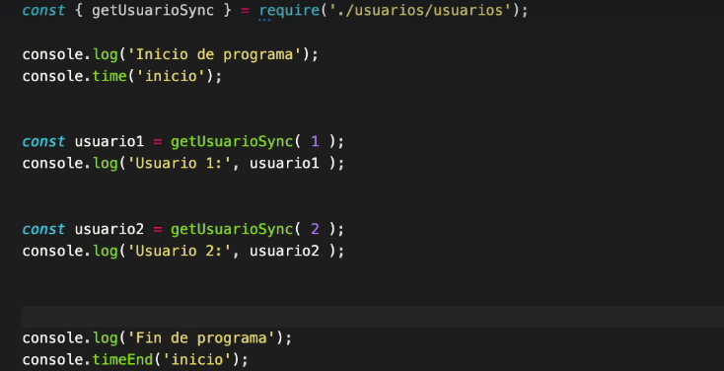

IMPRIME ESTO

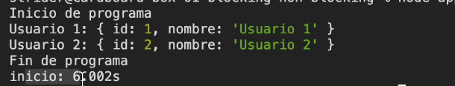

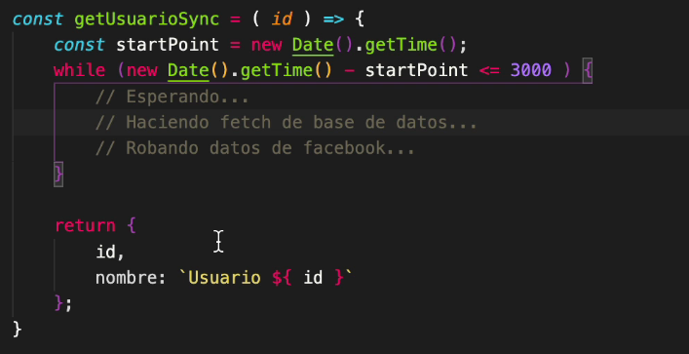

**App non blocking:**

Ejecuta los callbacks de manera simultanea por eso tarda 3 segundos en vez de 6

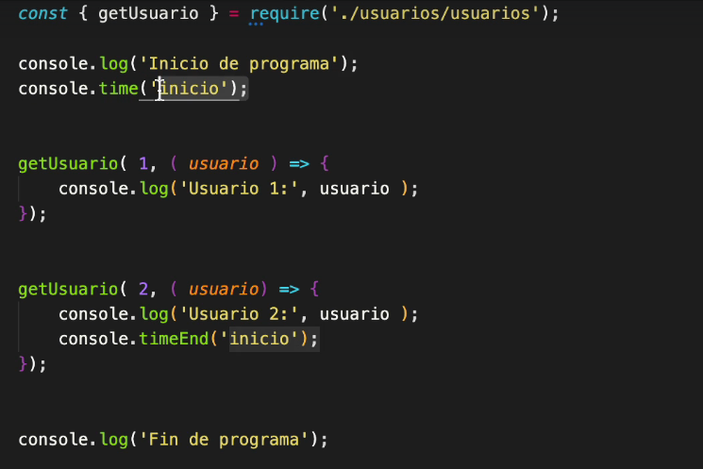

Imprime esto:

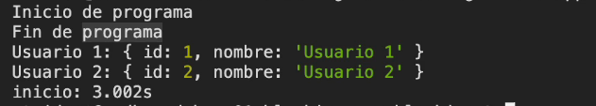

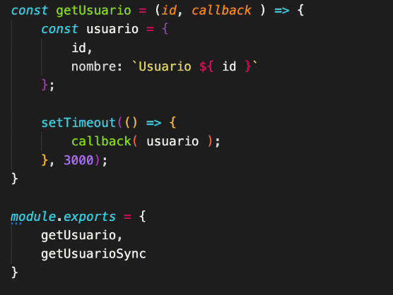

**Hola mundo:**

Para ejecutar un archivo js, pones en consola node nombreDelArchivo

**Ciclo de eventos de Node:**

Orden en que se ejecuta esto: settimeout es non blocking

console.log('Inicio de programa');  // 1

setTimeout(()=>{

    console.log('primer timeout') // 5

},3000);

setTimeout(()=>{

    console.log('Segundo timeout') // 3

},0);

setTimeout(()=>{

    console.log('Tercer timeout') // 4

},0);

console.log('Fin de programa');  // 2

Primero se ejecuta el main, dentro del main ejecuta un proceso, x ejemplo let nombre = ‘fernando’ y después lo elimina y así con todas las líneas. Cuando ya no hay mas nada para correr el main se elimina.

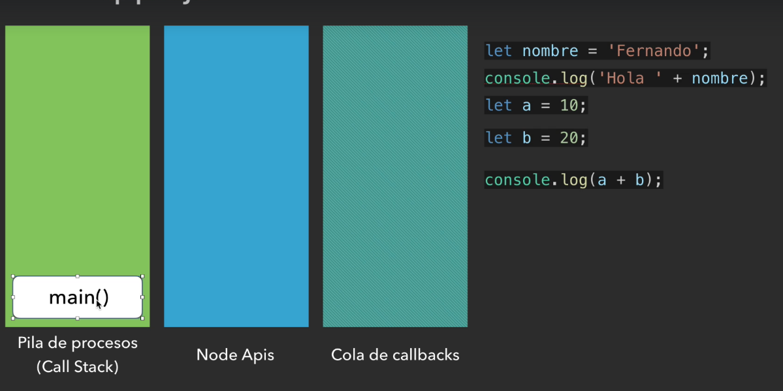

En el siguiente ejemplo, se crea el main y registra la función saludar y lo que esta dentro de la función, cuando llega a la línea de let saludo ahí se ejecuta la función saludar, y empieza a ejecutar el código de adentro hasta el return, una vez se termina de ejecutar se borra la función del call stack, queda main

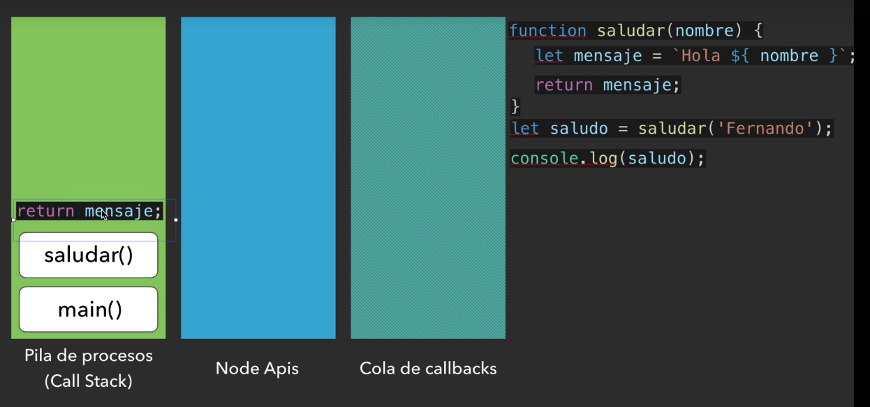

En este caso, también se crea el main y se va ejecutando el código, cuando llega al primer setTimeOut, se registra en la pila de procesos, pero como tiene que esperar 3 segundos no la elimina, entonces la pasa a la caja de NodeApis

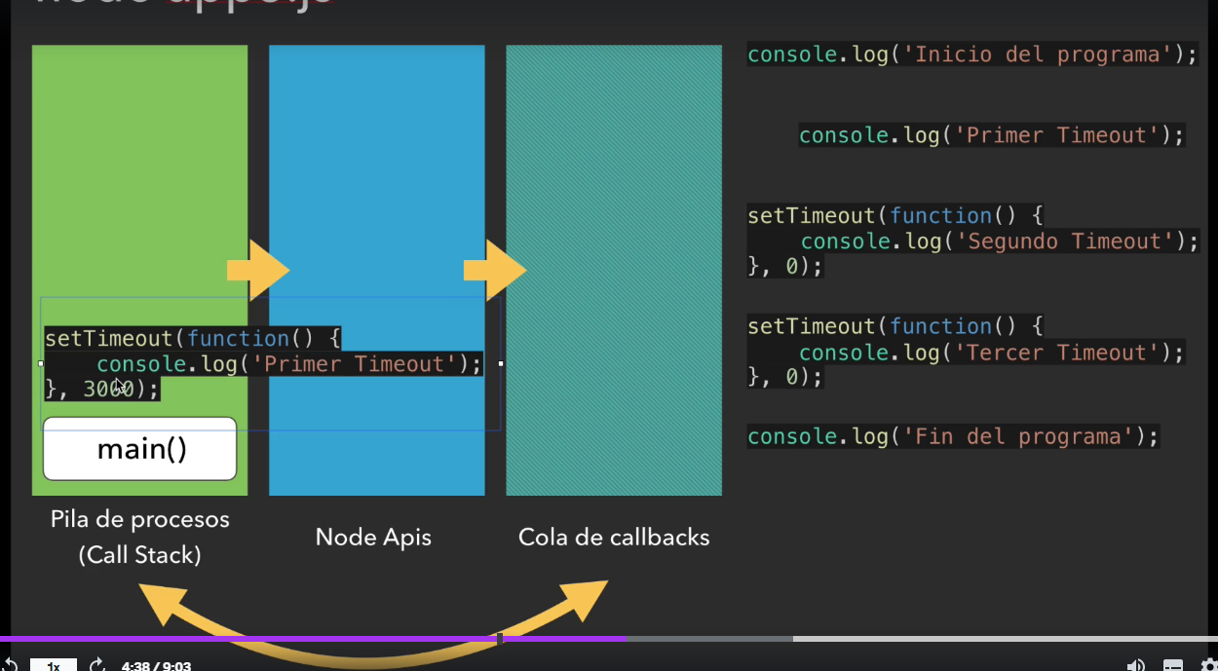

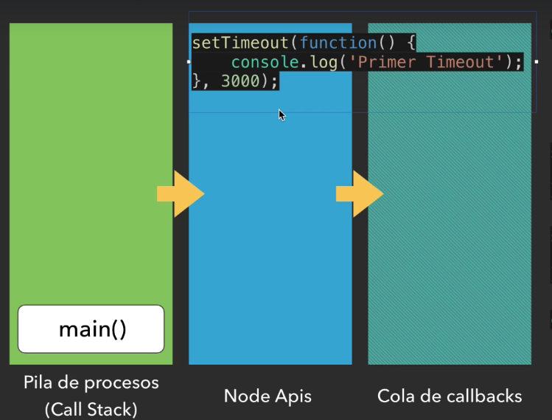

Se registra el segundo timeout, pero no se ejecuta inmediatamente, entonces se manda también a Node Apis, pasa lo mismo con el tercer setTimeout. Cuando pasan los segundos establecidos, estos se van mandando a la cola de callbacks, ahí están todos los procesos que están listos para ser ejecutados, pero tiene que esperar que la pila de procesos que esta corriendo el main termine.

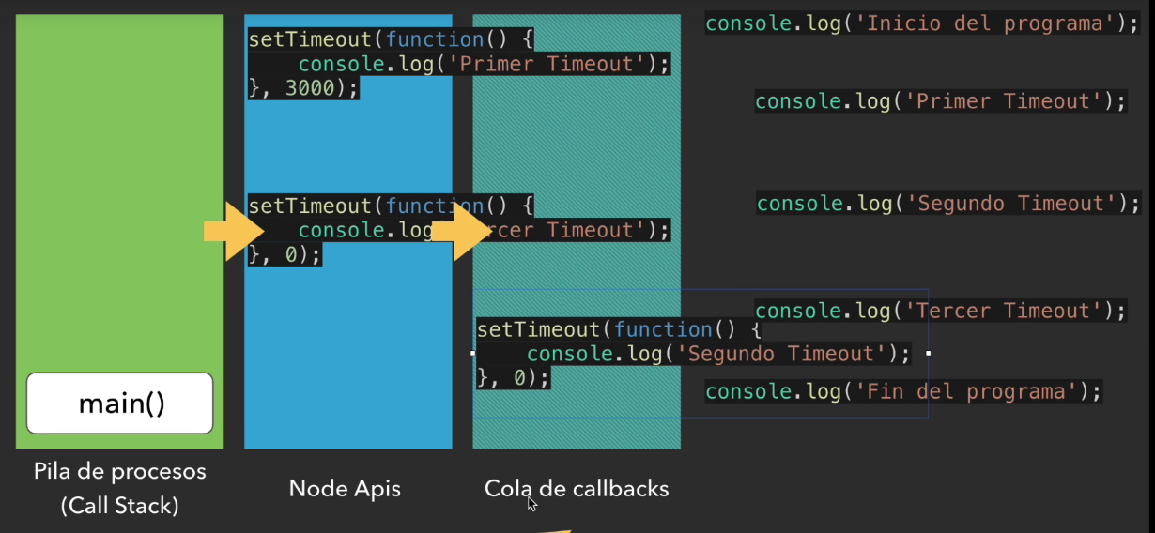

Después va el console log, se registra, se ejecuta y se borra. Entonces nos va quedando así:

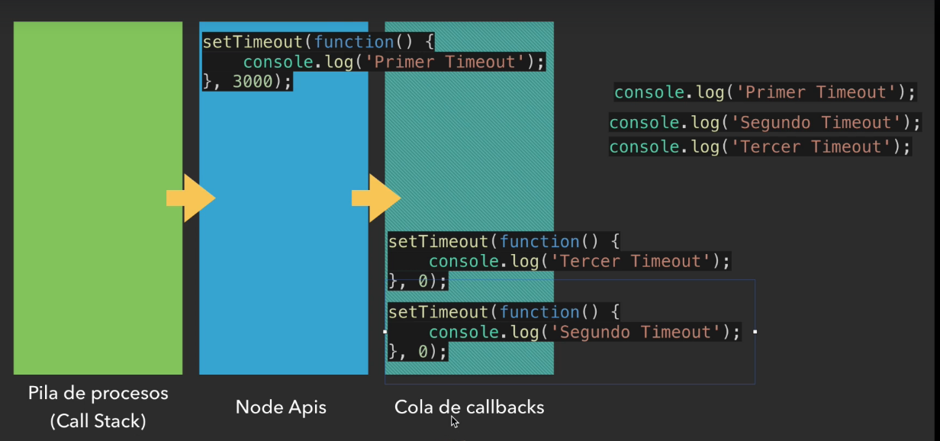

Y va a ir ejecutando los que terminaron primero

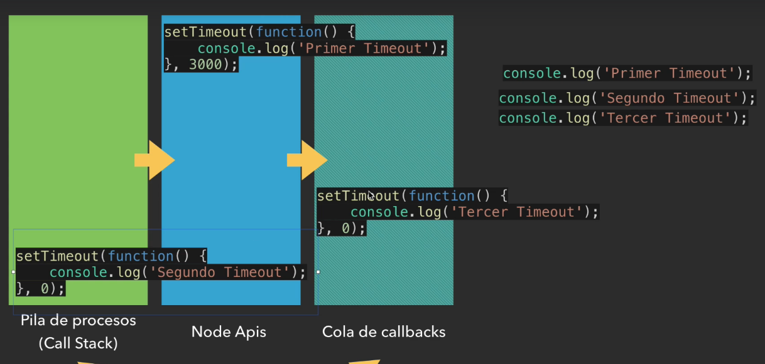

Cuando pasan los 3 segundos pasa a la cola de callbacks y recién ahí a la pila de procesos.

**Nodemon:**

Buscar en Google npm nodemon, primer enlace. Seguir los pasos de instalación

Npm install -g nodemon // esto lo hacemos como admin en el cmd

Si se quiere borrar es lo mismo pero con uninstall

Que hace nodemon?

Es para no tener que andar volviendo a correr el archivo, sino que queda como escuchando los cambios

Hay que correrlo desde el cmd de Windows.

**Desestructuracion de objetos:**

Normal:

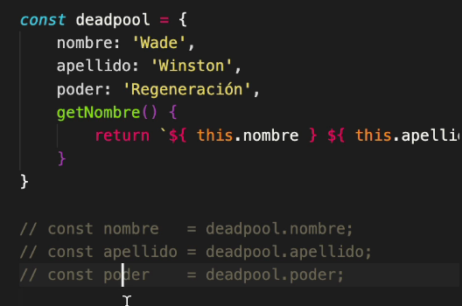

Para no tener que generar las variables

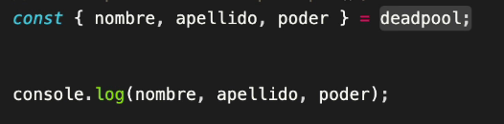

Podes definir un valor por defecto ahí



Se puede hacer la desestructuración en los argumentos, lo que si en este caso se podría cambiar el valor de los datos como nombre=”otro”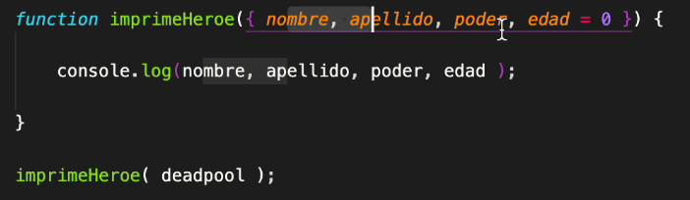

Con arrays:

Normal

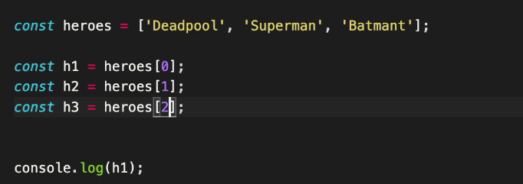

Desestructuracion va por el orden de los elementos del array

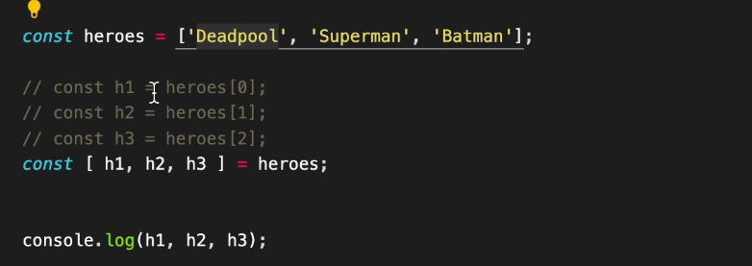

Si solo queres a batman:



**Callback:**

Cuando una función recibe un callback , es una función que se va a ejecutar después en algún momento.

Un callback es una función que se manda como argumento y se llama en la otra función donde se paso ese parámetro. Aca en la linea 21, nosotros llamamos a la funcion de arriba y le pasamos una funcion como parametro , esa funcion que se va a llamar callback la llamamos en la getUusarioById y le pasamos como parametro el usuario. Entonces en la otra funcion vas a poder usar esos datos, 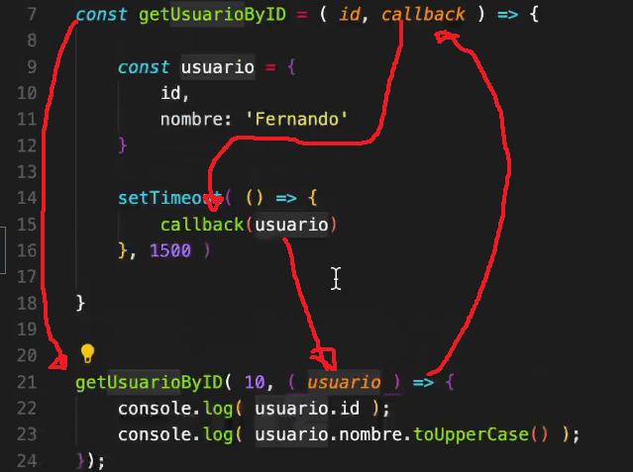

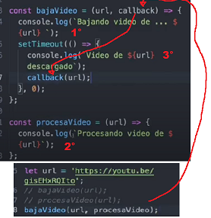

En este caso necesitamos primero que se imprima bajando video, después, descargado y al ultimo procesando. Por tener un setTimeout se ve en la imagen en el orden que se procesan y esta mal, necesitamos que primero se ejecute el descargando y después el procesando.

Por eso usamos el callback para poder llamar a la función exactamente cuando lo necesitemos.

Básicamente recibimos una función para nosotros llamarla cuando se nos cante.

**Callback hell:**

Podes validar si hay un error o no, si no hay se pone null como parámetro

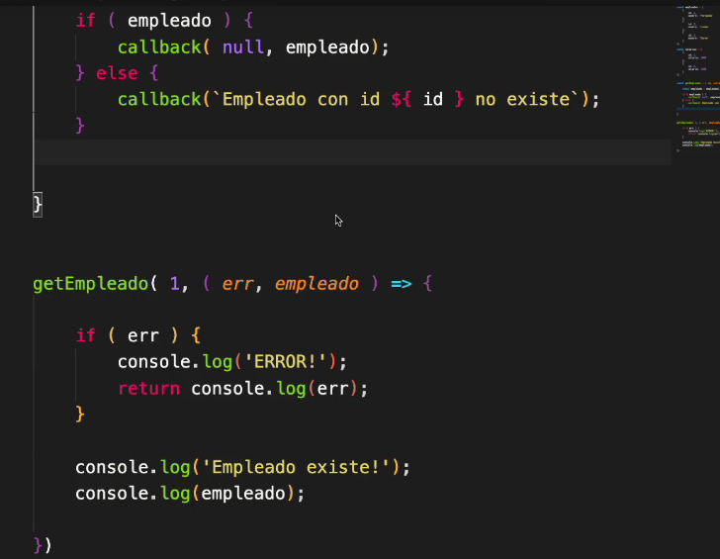

**Promises:**

El resolve es un callback, y el reject es algo que se va a ejecutar si sucede un error.

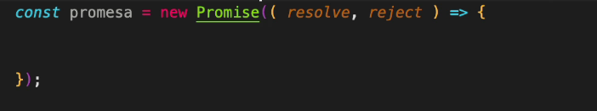

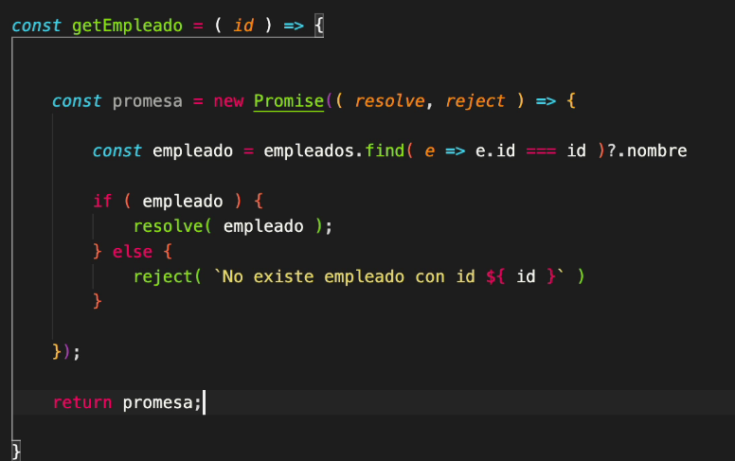

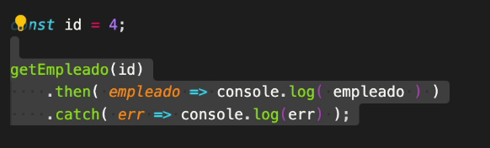

Habría que hacer igual, de mostrar el salario solo si existe el empleado

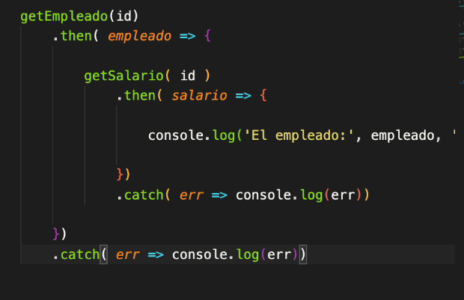

Pero podemos evitar esto

**Promesas en cadena:**

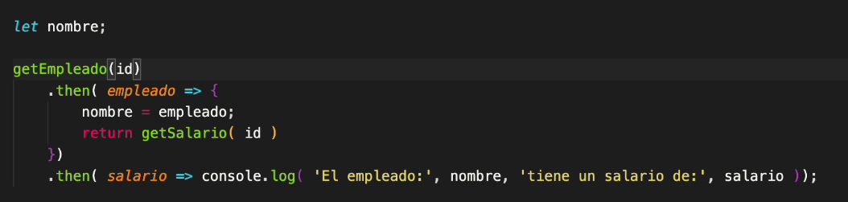

Pero ahí no estamos manejando los reject. Podemos usar un catch global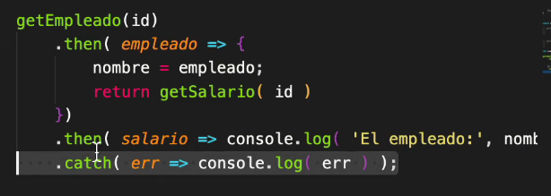

**Otro ejemplo promises/promesas:**

En una promesa tenemos 3 estados pending, resolve y reject, la idea es que se pase de pending a resolve. Nosotros definimos cuando la promesa va a ser resuelta y cuando rechazada.

El resolve() dentro de los paréntesis se pone lo que el promise va a retornar si se acepta, en el siguiente caso un objeto de un teléfono. El reject también retorna lo que tiene entre los paréntesis.

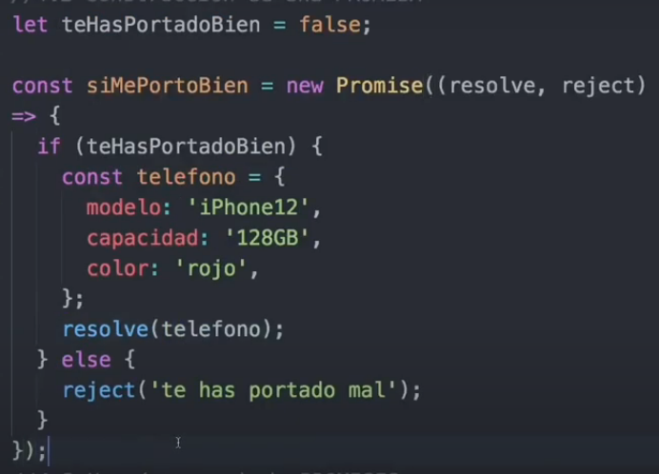

Para consumir la promesa:

Crea dos funciones que va a usar lo que se devuelva en las promises

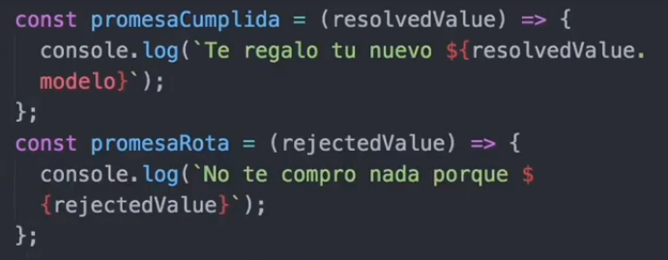

Acá creamos una nueva función, y llamamos a la función que devuelve el promise, para acceder saber si se resolvió o fue rechazada lo hacemos con then o catch, entra por el then cuando se ejecutó bien, y por el catch cuando fue rechazado

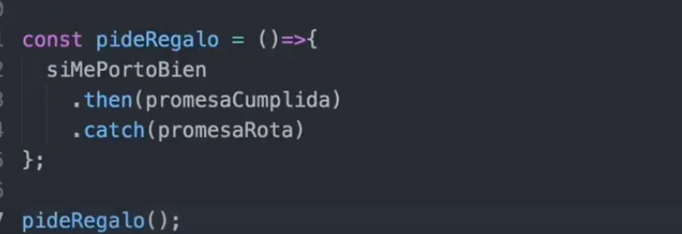

Esto es lo que se devuelve cuando corres una promesa

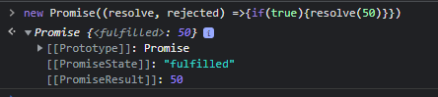

**Otro ejemplo promise chaning:**

Creamos una función que retorna una promesa, y en esta función recibe un parámetro que es comportamiento, que se usa dentro de la promise para rechazar o aceptar, esta retorna un objeto de un teléfono s todo sale bien, sino el mensaje de te has portado mal

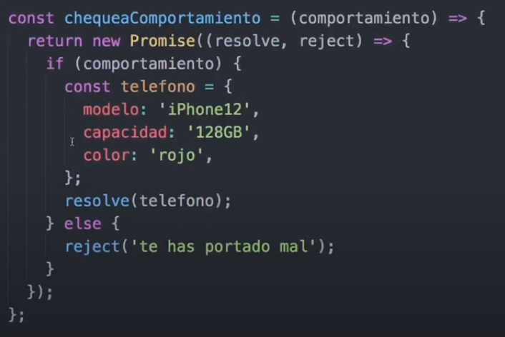

Tenemos una segunda función, que también retorna una promesa con un mensaje y recibe como parámetro lo que resuelve la promise anterior.

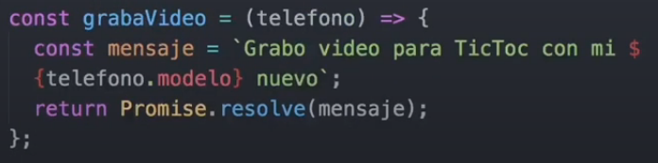

Definimos comportamiento que es lo que usa la primer promise, y llamamos a la primera función. Si la promesa de esta función da resolved, en el then, llamamos a la segunda función, pasandole lo que nos devolvió el primer promise. Esta retorna otra promise, entonces tenemos que hacer otro then para la respuesta de este.

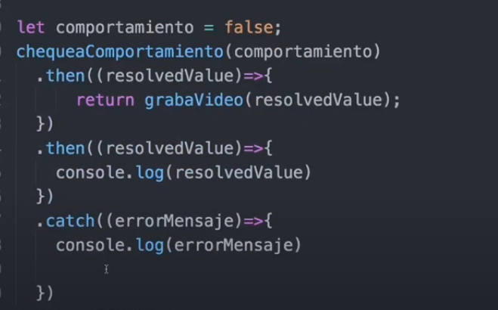

**Promise all:**

Toma como argumento un array de promesas y retorna una sola promesa, si una de esas promesas no se cumple se va a rechazar, y conseguimos la razón del rechazo. SI todas las promesas se cumplen, se resuelve con un array que contiene los valores del resolved de cada una de las promesas, se usa cuando el orden de las promesas no importa.

Tenemos dos funciones que retornan promesas

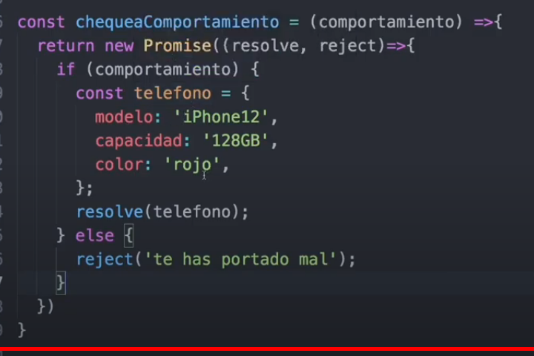

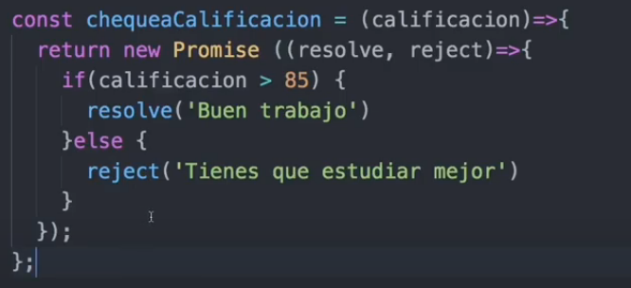

Ahora asignamos en unas variables las promesas que retornan las funciones, guardamos en un array las dos promesas, y en el promise all le pasamos el array de las promesas y evaluamos el then y el catch,

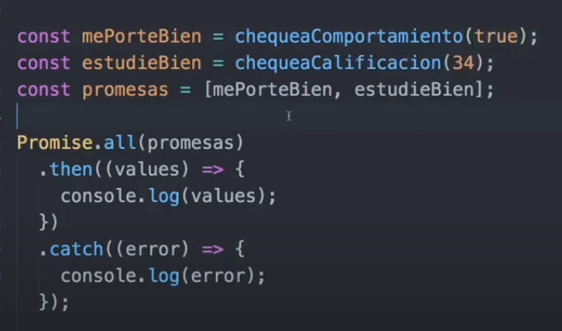

si están las dos resolved va a devolver un array con los dos valores de resolved

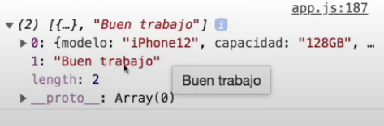

**Async Await:**

Si le pones un async a una función cuando la llamas yle pones punto te muestra el catch y el then

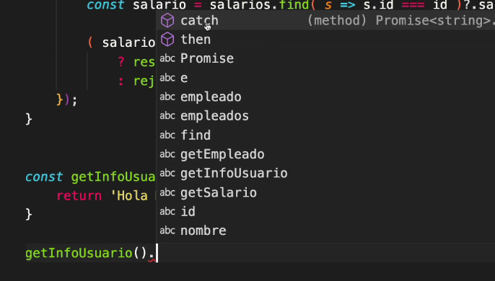

El async transforma una función para que regrese una promesa.

Acá en el msg imprimiría el hola mundo

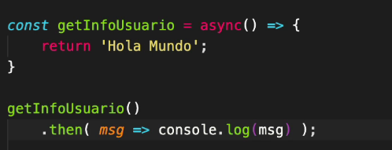

Si pones el await dentro lo usas con una función que devuelva una promesa

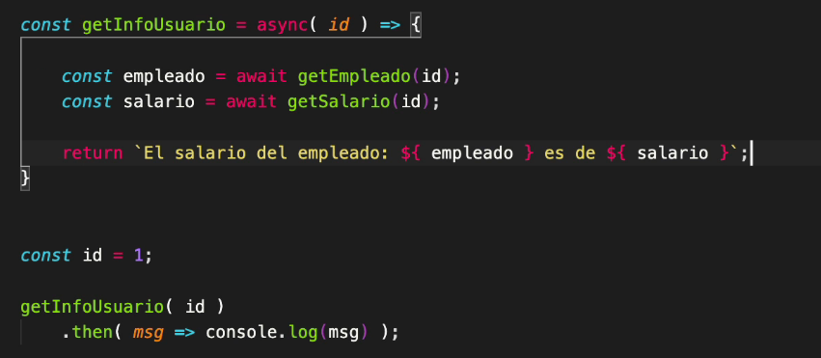

Para manjar la excepción

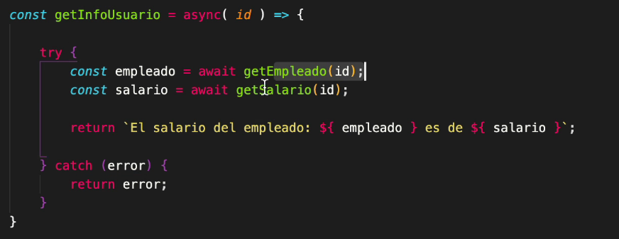

Ahí lo único en vez del return habría que usar un throw, con el throw se llama al catch

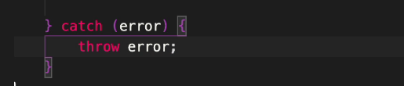

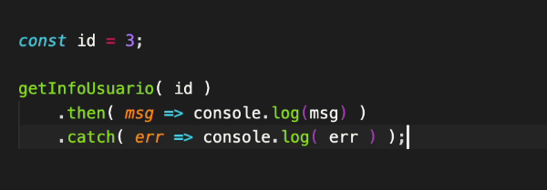

**Otro ejemplo async await:**

En este caso le pasamos a la función dos parámetros de variables, usamos try catch para intentar hacer algo o agarrar el error, le ponemos el await en Promise.All y ahí pasamos dos funciones que retornan promesas, que va a guardar un array si dan resolved.

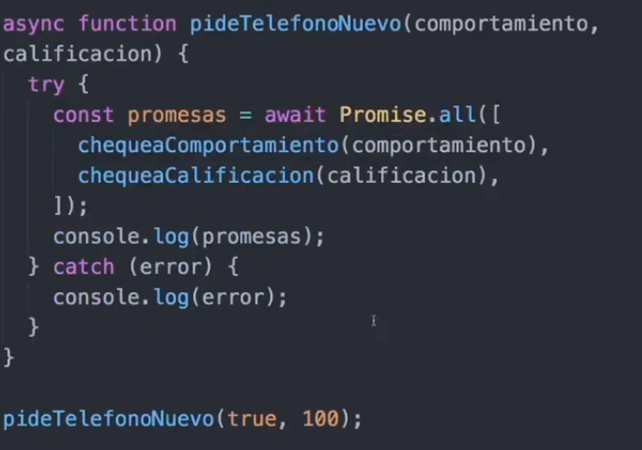

**BASES DE NODE:**

**Crear archivos desde Node**

Necesitamos la librería fs, después con writeFile lo creamos, así se va a crear en la misma carpeta.

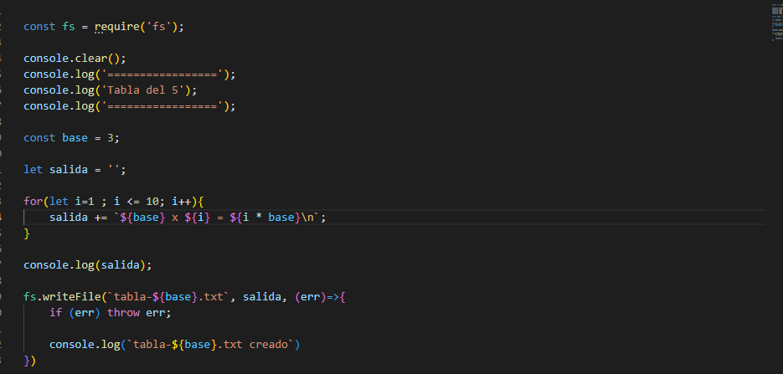

**WriteFileSync:**

fs.writeFileSync(`tabla-${base}.txt`, salida)

console.log(`tabla-${base}.txt creado`)

Es mas simple, lo único en este caso si se quiere atrapar la excepción habría que usar un try catch

**Importar archivos de nuestro proyecto:**

Lo ideal es que el archivo principal app.js no este muy cargado, entonces separó la función del modificar

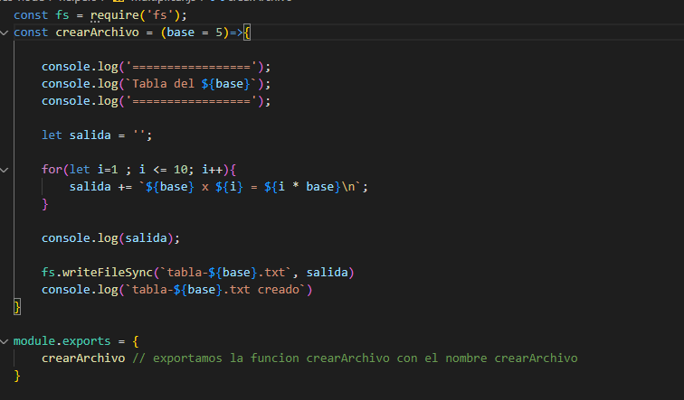

Y la importamos y llamamos en el app.js

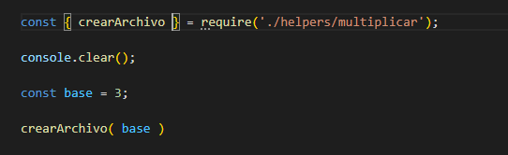

Lo paso como promesa con async await

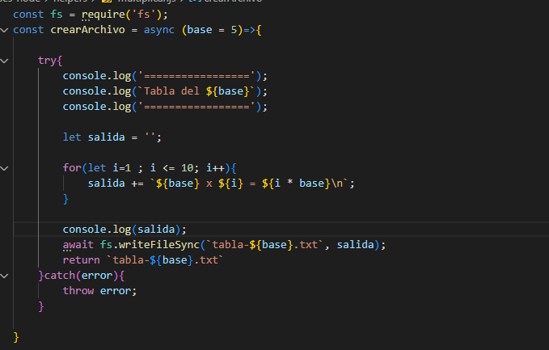

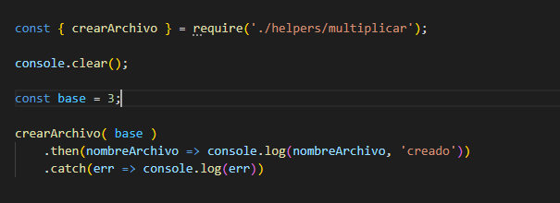

**Recibir info desde la línea de comandos:**

Si nosotros hacemos en consola

**node app - -base=9**

siendo base el numero que se multiplica para sacar la tabla, eso se guarda en algún lado.

Si se hace un console.log de esto y se tira de nuevo ese comando en consola se ve algo así

console.log(process.argv);

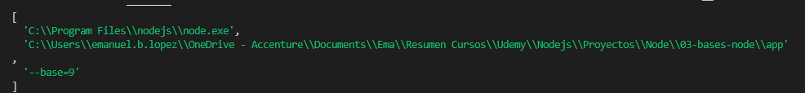

La primera línea es el path donde se encuentra la aplicación de node de manera global, el segundo es donde se encuentra la aplicación que estas ejecutando. El ultimo es el argumento que le agregamos.

Así en el código podemos obtener el tercer argumento

const [,,arg3] = process.argv;

console.log(arg3);

Lo bueno es que se le podría poner un valor por defecto ahí:

const [,,arg3 = 'base=5'] = process.argv;

Podemos cortar el string y quedarnos solo con el numero así:

const [,,arg3 = 'base=5'] = process.argv;

const [ , base] = arg3.split('='); // dividimos el '--base=5' lo cortamos por el = y nos quedamos solo con el valor numerico

console.log(arg3);

le ponemos un default por si viene vacio y que no tire undefined

const [ , base = 5] = arg3.split('=');

Lo malo de esto es que faltan muchas validaciones por si el usuario ingresa por consola sin el igual o mas argumentos, etc. Por eso no se recomienda hacer esto. Vamos a usar una librería.

**Package.json – init – install – uninstall:**

Creamos el package.json

**Npm init**

Definimos los datos

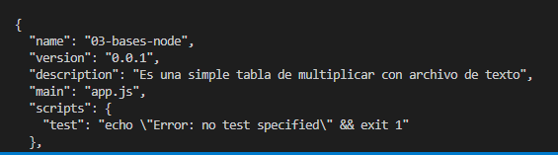

Eso crea el archive package.json, ayuda a node a saber cuales son los comandos para ejecutar sus cosas

En scripts podes poner ahí lo que corríamos con la consola

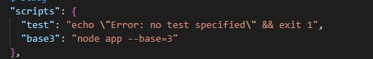

Ahora podes hace **npm run base3**

Una vez con el package.json podemos instalar otros paquetes como

**Npm i colors**

Y esto se agrega en las dependencias del package.json y se crea el package-lock-json que no hay que tocarlo. También se creo la carpeta de módulos de node, que en este caso va a tener solo colors en este caso.

Si queremos instalar nodemon solo para desarrollo

**Npm i nodemon –save-dev**

Si lo queremos borrar hacemos

**Npm uninstall nodemon**

Para instalar una versión en especifico se hace un @ al final y se pone la versión

Npm i [colors@1.0.0](mailto:colors@1.0.0)

Para actualizar las dependencias:

**Npm update**

**YARGS:**

Es un paquete muy popular,

**Npm i yargs**

Lo importamos así:

const argv = require('yargs').argv;

Si consologueas ese argv te va a imprimir esto : al ser un objeto podes acceder mucho mas fácil a eso



Podes imprimir el 3 con **argvs.base**

Si agregas argumentos te los va sumando

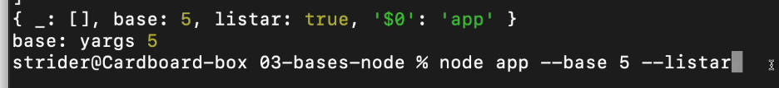

Si haces node app --help te tira posibles comandos

Si haces node app --version te dice la versión que pusimos en el package.json

**Configuraciones de Yargs:**

Donde hacemos el require podemos poner estas especificaciones

const argv = require('yargs')

                    .option('b', { // definimos una letra con la que se va a llamar en consola

                        alias: 'base', // el alias seria --base

                        type: 'number' // el tipo de dato

                    })

                    .argv;

Lo podemos llamar ahora así

**node app --base=5**

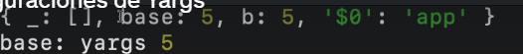

Base y b es lo mismo se puede usar sino

**Node app -b 5**

Y es lo mismo

Para imprimirlo sería

console.log(argv.b);

o

console.log(argv.base);

hacemos que sea obligatorio y que que sea de tipo number

const argv = require('yargs')

                    .option('b', { // definimos una letra con la que se va a llamar en consola

                        alias: 'base', // el alias seria --base

                        type: 'number', // el tipo de dato

                        demandOption: true // se vuelve obligaorio

                    })

                    .check((argv, options) =>{ // argv ya va a traer los datos que se mandaron por consola

                        if(isNaN(argv.b)){ // validamos que se envie un numero

                            throw 'La base tiene que ser un numero';

                        }

                        return true;

                    })

                    .argv;

Si queres agregar otro mas por ejemplo “-l” se pone antes del check

**Ordenar el codigo de yargs:**

Creamos una carpeta llamada config y adentro creamos un archivo llamado yargs.js que va a tener la configuración de yargs.

Cortamos todo el require que hicimos de yargs con los options y el check y el argvs en ese file y lo exportamos

module.exports = argv;

y lo importamos así donde lo necesitemos

const argv = require('./config/yargs');

Configuramos Tambien una descripcion

                    .option('b', { // definimos una letra con la que se va a llamar en consola

                        alias: 'base', // el alias seria --base

                        type: 'number', // el tipo de dato

                        demandOption: true, // se vuelve obligaorio

                        describe: 'Es la base de la tabla de multiplicar' //descripcion del comando

que eso se va a ver cuando se tire el node app --help

**Colores de la consola:**

const color = require('colors');

console.log('================='.rainbow);

**Configuracion de Git:**

Creamos en la raiz un archivo llamado .gitignore

/salida/*.txt

Así vamos a ignorar todo el contenido de la carpeta salida, sin ignorar la carpeta salida.

Lo ideal es que dentro de esa carpeta tengamos algo como un file info.md con información, para que se envie por lo menos eso

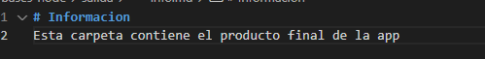

Git init

Git add .

Git commit -m “commit”

Git checkout -- . // esto reconstruye lo que tenías en el commit

Después creamos el repo en github y ponemos las líneas de la segunda parte

**Aplicación de TODO’s**

**Mostrar un mensaje en consola, esperar una respuesta del usuario y mostrar esa respuesta:**

    //preparamos la interfaz del usuario para que pueda ingresar datos

    const readline = require('readline').createInterface({

        input: process.stdin, // se esperqa que el usuario haga algo

        output: process.stdout // le retorna una vista al usuario

    })

    readline.question('Seleccione una opcion: ', (opt)=>{ // esto es el texto que le muestra al usuario

        console.log({opt}); // aca en opt se guarda el valor que ingresa el usuario

        readline.close();

    })

**Inquirer:**

Sirve para hacer validaciones, checkbox, seleccionar etc.

Npm i inquirer

Para que funcione el require(‘inquirer’) tiene que ser la versión 8.0.0 las mas nuevas no lo aceptan

const inquirer = require('inquirer');

const preguntas = [

    {

        type: 'list',

        name: 'opcion',

        message: 'Que desea hacer?',

        choices: ['opt1', 'opt2', 'opt3'] // opciones del menu

    }

];

const inquirerMenu = async()=>{

    console.clear();

    console.log('====================='.green);

    console.log('Seleccione una opcion'.green);

    console.log('=====================\n'.green);

    const opt = await inquirer.prompt(preguntas);

    return opt;

}

module.exports = {

    inquirerMenu

}

Despues lo importamos y se puede llamar así:

        opt = await inquirerMenu();

        console.log({opt});

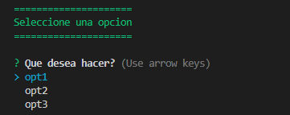

**Opciones del menu:**

const preguntas = [

    {

        type: 'list',

        name: 'opcion',

        message: 'Que desea hacer?',

        choices: [ // opciones del menu

            {

                value: '1',

                name: '1. Crear tarea'

            },

            {

                value: '2',

                name: '2. Listar tareas'

            },

            {

                value: '3',

                name: '3. Listar tareas completadas'

            },

            {

                value: '4',

                name: '4. Listar tareas pendientes'

            },

            {

                value: '5',

                name: '5. Completar tarea(s)'

            },

            {

                value: '6',

                name: '6. Borrar tarea'

            },

            {

                value: '0',

                name: '0. Salir'

            }

        ]

    }

];

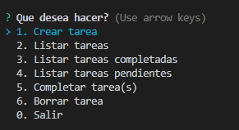

**Hacer una pausa:**

const pausa = async()=>{

    const question = [

        {

            type: 'input',

            name: 'enter',

            message: `Presione ${'ENTER'.green} para continuar`

        }

    ]

    console.log('\n');

    await inquirer.prompt(question);

}

**Logica del manejo de las tareas:**

Creamos una clase Tarea

class Tarea {

    id = '';

    desc = '';

    completadoEn = null;

    constructor(desc){

        this.desc = desc;

    }

}

module.exports = Tarea;

instalamos uuid

npm i uuid

que es para los ids

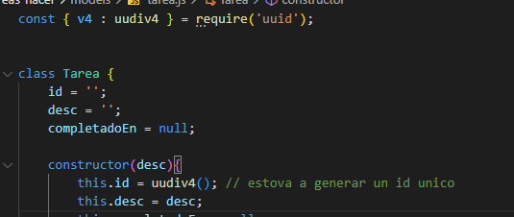

Y creamos en otro archivo otra clase con Tareas

class Tareas{

    _listado = {};

    constructor(){

        this._listado = {};

    }

}

module.exports = Tareas;

**Aplicación del clima:**

Vamos a estar usando axios

1. Consumo de APIs
2. Llamadas HTTP hacia servidores externos
3. Paquete request - superficialmente
4. Paquete Axios
5. Mapbox places para obtener lugares por nombre
6. Uso de OpenWeather para obtener el clima
7. Aplicación de consola con historial
8. Variables de entorno

**Peticiones HTTP:**

Para poder hacer peticiones podemos usar algunas dependencias, hay uno que es

Npm install fetch

O axios que este vamos a estar usando

Npm install axios

Importamos

const axios = require('axios');

Si tenemos una api, con datos por ejemplo algo así en una url

<https://reqres.in/api/users?page=2>

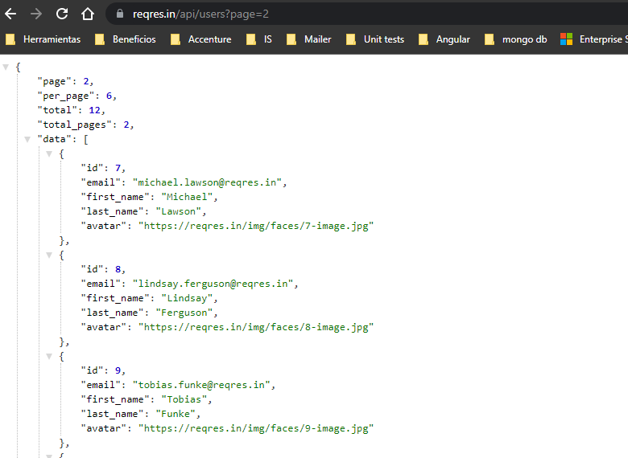

Podemos copiar el enlace y llevarlo a postman

Si hacemos un get a esa url nos trae los datos

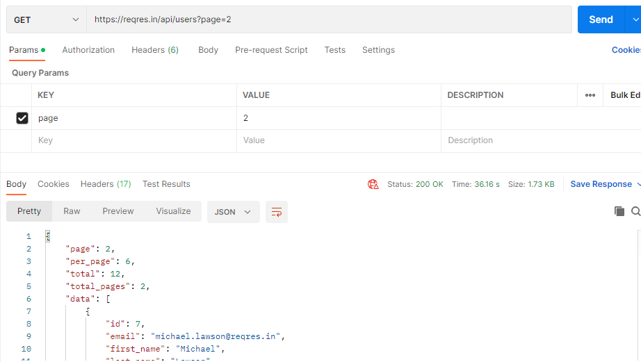

Se puede acceder así a los datos de la llamada

        const resp = await axios.get('https://reqres.in/api/users?page=2');

        console.log(resp.data);

siempre es conveniente usar un try catch

        try {

            const resp = await axios.get('https://reqres.in/api/users?page=2');

            console.log(resp.data);

            return []; // retorna los lugares que coincidan con lo que escribió la persona

        } catch (error) {

            return [];

        }

**Mapbox y Geocoding:**

Es lo que vamos a usar para traer los países

Crear cuenta en mapbpox tuve que hacer esto cuando pide la tarjeta

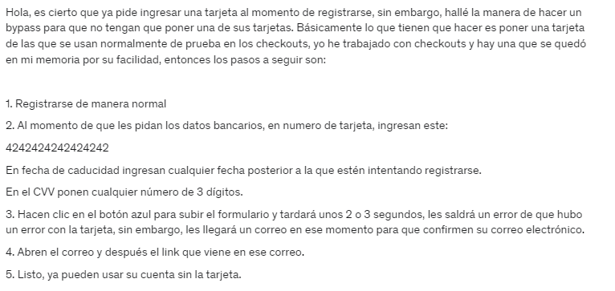

Vamos a tokens créate a token

Dejamos todo por default y le damos a crear token

Copiamos ese token y lo ponemos en un archivo de texto por ahora llamado tokens.txt

**MAPBOX_KEY =** pk.eyJ1IjoiZW1haGVpc2VuYmVyZyIsImEiOiJjbGFzYnJiMHAwOXp4M3ZvMTk4bjk1dGpmIn0.MEF20kHA2lToFToGat5r4g

Sacamos una request url desde

<https://docs.mapbox.com/playground/geocoding/?search_text=cord&proximity=ip&types=place%2Cpostcode%2Caddress>

y esta les sacamos los parámetros que tenga, hacemos así:

            const instance = axios.create({

                baseURL: `https://api.mapbox.com/geocoding/v5/mapbox.places/${lugar}.json`,

                params: {

                    'language': 'es',

                    'access_token': 'pk.eyJ1IjoiZW1haGVpc2VuYmVyZyIsImEiOiJjbGFzYnJiMHAwOXp4M3ZvMTk4bjk1dGpmIn0.MEF20kHA2lToFToGat5r4g',

                    'limit': 5

                }

            });

            const resp = await instance.get();

            console.log(resp.data);

Se puede hacer con un get debajo del constructor

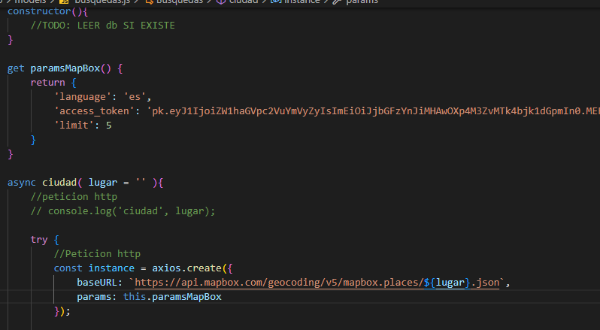

**Variables de entorno:**

Si hace console.log(process.env) te va a tirar un montón de variables de entorno que ya vienen con Node

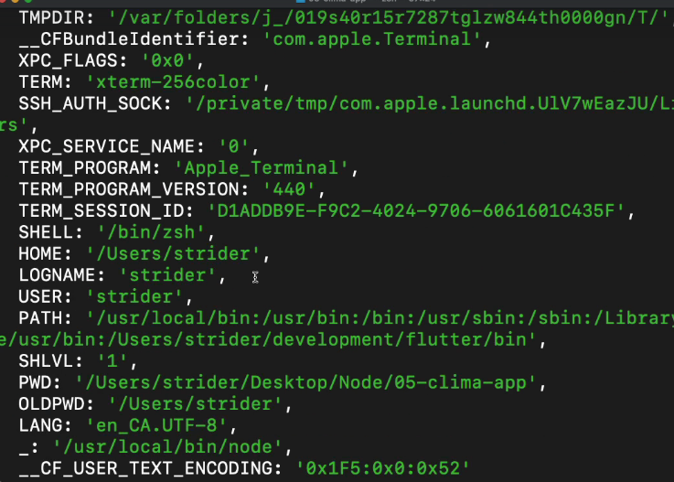

Nosotros tenemos el archivo de texto con la MAPBOX_KEY, entonces le tenemos que decir a Node que vamos a usar ese archivo como variables de entorno

Vamos a usar un paquete de npm que se llama dotenv

Npm install dotenv

Una vez instalado va esto

require('dotenv').config();

y el archivo de texto con las variables de entorno lo renombramos como .env

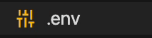

Con eso si hace el console log de process.env se va a agregar lo que tengamos en el archivo .env

y lo podemos usar en los params

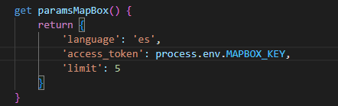

Las variables de entorno no se deployan

**Listar los países de forma interactiva:**

Vamos a retornar las features, lo mapeamos y dentro del map hacemos ()=>({objeto}) eso va a retornar un objeto implícitamente

        try {

            //Peticion http

            const instance = axios.create({

                baseURL: `https://api.mapbox.com/geocoding/v5/mapbox.places/${lugar}.json`,

                params: this.paramsMapBox

            });

            const resp = await instance.get();

            return resp.data.features.map((lugar)=>({

                id: lugar.id,

                nombre: lugar.place_name,

                lng: lugar.center[0],

                lat: lugar.center[1]

            }));

        } catch (error) {

            return [];

        }

Va a devolver un arreglo de objetos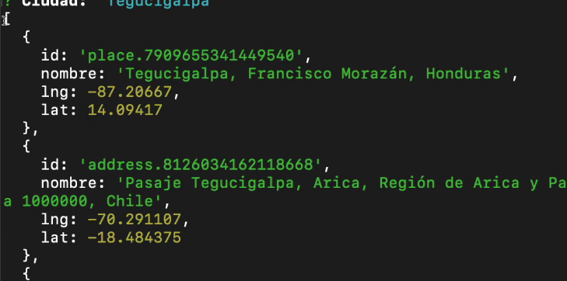

**OpenWheather – información del clima:**

<https://openweathermap.org/>

<https://home.openweathermap.org/api_keys>

generamos una api_key

y la ponemos dentro de las variables de entorno

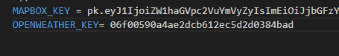

Así se hace la petición a la API

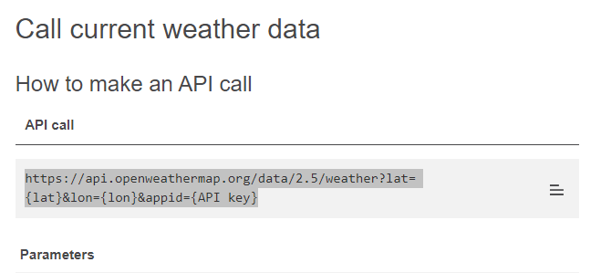

Esta URL la podemos probar en postMan

Ponemos la URL, se ponen solos los parámetros y le definimos la longitud, latitud y la api key que creamos

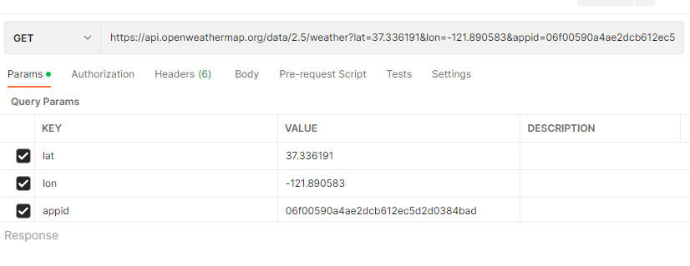

SECCION 7

WEBSERVER:

Esto es un servidor web que sirve para mostrar contenido html, js o css lo que sea

Primeros pasos en un archivo app.js

Request es lo que solicita el cliente, y response lo que devuelve el servidor

const http = require('http');

http.createServer((req, res)=>{

    res.write('Hola mundo');

    res.end();

})

.listen( 8080 ) // puerto donde va a estar corriendo

console.log('Escuchando el puerto 8080');

lo podes dejar corriendo con nodemon y en el browser se busca el puerto 8080

El content-type define el tipo de archivo que se devuelve creo, puede ser solo texto, json etc.

Puede ser

“Content-Type”: ‘text/plain’; // texto plano

“Content-Type”: ‘application/json’; // JSON

“Content-Type”: ‘application/csv’; // descarga archivo de Excel

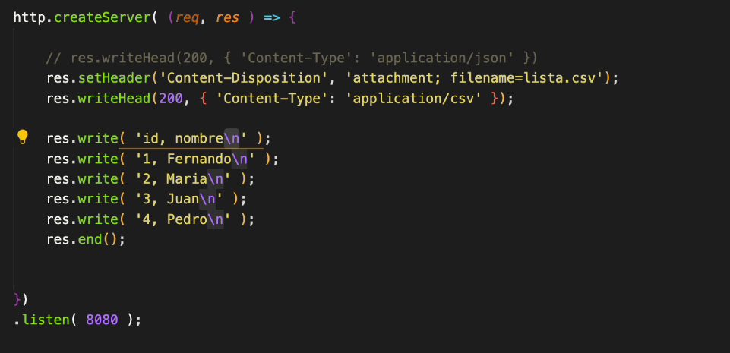

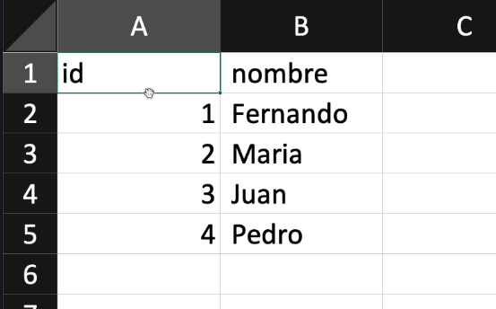

Express vamos a usar para hacer el servidor mas simple:

Npm i express

La base para el app.js es esto:

const express = require('express');

const app = express();

app.get('/', function(req, res){

    res.send('Hello World');

})

app.listen(8080);

Podes usar un comodin con un * para las rutas no definidas como por ejemplo un not found

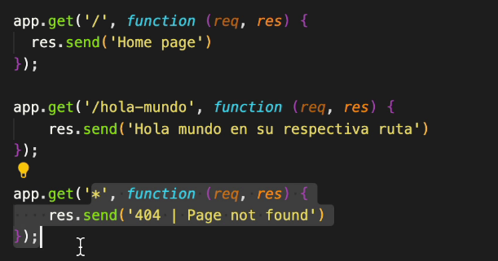

**Contenido estático:**

Si tenes archivos html en una carpeta public x ej. En public porque va a ser visible la pagina por todo el mundo, hay que decirle a express

En el app.js se pone la carpeta , esto es un **middleware, OJO para que funcione el index tiene que llamarse index.html**

// Servir contenido estático

app.use(express.static('public'));

Como se ejecuta ese se puede borrar la línea del get “/”

Hecho así la ruta va a tener prioridad todo lo que este en la carpeta public de las rutas que tengas acá

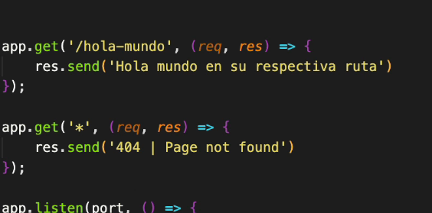

A esas rutas le podemos devolver lo que haya en el public

app.get('*', (req, res) =>{

    res.sendFile(__dirname + '/public/404.html');

})

El __dirname sirve para dennotar la ruta absoluta

Si no se quiere que se vea el .html al final de la URL, se ponen los app.get y después desde el html en los href redirigis solo a “/” o a “/elements” por ejemplo

app.get('/elements', (req, res) =>{

    res.sendFile(__dirname + '/public/elements.html')

})

**HandleBars:**

Esto se usa solo cuando hay que hacer cosas muy simples, no para proyectos pesados.

Npm install hbs

Esa instalación es para poder trabajar con express

app.set('view engine', 'hbs');

Con eso ya Podemos renderizar vistas sencillas

La idea con HandleBar es separar con MVC,

Handlebars cuando se le pida que renderice una vista la va a buscar en la folder views, creamos la carpeta.

Adentro puso un home.hbs y dentro le puso lo que tenía el index. El app.js queda así:

app.set('view engine', 'hbs');

// Servir contenido estático

app.use(express.static('public'));

app.get('/', (req, res) =>{

    res.render('home');

})

Entonces cuando vaya a “/” muestra el home. ESTO PERMITE REUTILIZAR CODIGO

**ESTOS SON LOS CONTROLADORES**

app.get('/', (req, res) =>{

    res.render('home');

})

**Como mandar info del controlador a la vista?**

Así se envían datos

app.get('/', (req, res) =>{

    res.render('home', {

        nombre: 'Ema',

        titulo: 'Curso de node'

    });

})

Lo podes llamar desde la vista así:

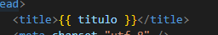

**Parciales con HBS para reutilizar código:**

En el app

const hbs = require('hbs');

Hacemos esto e indicamos la carpeta partials, en esa carpeta van a estar los archivos hbs con las secciones del código

hbs.registerPartials(__dirname + '/views/partials');

Ahora temenos uno llamado header que tiene el html del header y para llamarlo de otro componente hacemos esto

{{> header }}

**Preparar la app para subirlo a un hosting producción:**

No hay manera de saber en que puerto se va a correr la aplicación hasta que se deploye. Hay que configurar una variable de entorno del puerto. Instalamos dotenv

Npm i dotenv

Creamos el file .env en la raiz y le ponemos el puerto

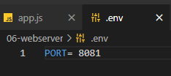

require('dotenv').config();

const port = process.env.PORT;

El commando en el package.json start es el que le indica a los hostings que ese es el que se va a ejecutar para levantar la app

  "scripts": {

    "test": "echo \"Error: no test specified\" && exit 1",

    "start":

  },

Queda asi

"start": "node app.js"

Tambien creamos el .gitignore y le ponemos los módulos de node y el .env

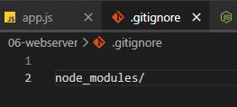

Hacemos git init

Git add .

Git commit -m “nombre”

Creamos un repo en github

Y subimos lo que tenemos

Vamos a railway

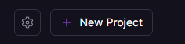

Desde github buscamos el repo y le damos a deploy now

Vamos a settings y generate domain

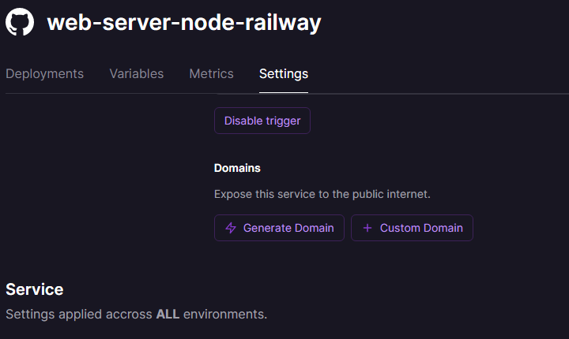

Ahi se crea la url para poder acceder a la app

**Que pasa con Angular, react o Vue?**

Podemos instalar http-server para tener en un servidor que NO es de producción

Npm install --global http-server

Vamos a la carpeta de angular o react desde el cmd y le damos a

http-server -o

ya funciona y se puede hacer un commit

Con el trigger habilitado cualquier cambio que se haga en la rama main se redeploya

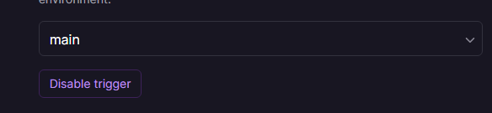

ACORDARSE DE BORRAR LA APP DEL HOST SI NO SE USA

**REST server:**

Hace que la aplicación pueda servir peticiones get, post, delete, etc.

**Express basado en clases:**

Se crea una carpeta llamada models y dentro un archivo server.js

Ese archivo va a quedar así:

const express = require('express');

class Server {

    constructor() {

        this.app = express();

        this.port =  process.env.PORT;

        this.routes();

    }

    routes() {

        this.app.get('/', (req, res) => {

            res.send('Hello World')

        })

    }

    listen() {

        this.app.listen(this.port, ()=>{

            console.log('Corriendo en', this.port);

        });

    }

}

module.exports = Server;

Y el app.js solo le va a quedar esto:

require('dotenv').config();

const Server = require('./models/server');

const server = new Server();

server.listen();

Los middlewares añaden funcionalidad al server.

Se agrega la carpeta public con un index.html y se hace el middleware de eso

    constructor() {

        this.app = express();

        this.port =  process.env.PORT;

        //Middlewares

        this.middlewares();

        //rutas de mi app

        this.routes();

    }

    middlewares() {

        //directorio publico

        this.app.use(express.static('public'));

    }

**GET – POST – PUT – DELETE:**

Acá se va a ejecutar dependiendo de como llames al endpoint en postman si por put delete etc

        this.app.get('/api', (req, res) => {

            res.json({

                msg: "get API"

            })

        });

        this.app.put('/api', (req, res) => {

            res.json({

                msg: "put API"

            })

        });

        this.app.post('/api', (req, res) => {

            res.json({

                msg: "post API"

            })

        });

        this.app.delete('/api', (req, res) => {

            res.json({

                msg: "delete API"

            })

        });

**CORS:**

Permite proteger el servidor de una manera superficial, para que a la API solo ciertas paginas web puedan acceder a ella.

Npm i cors

const cors = require('cors');

    middlewares() {

        //CORS

        this.app.use(cors());

        //directorio publico

        this.app.use(express.static('public'));

    }

**Separar las rutas y el controlador de la clase:**

Creamos una carpeta routes, adentro creamos un archivo que va a tener rutas relacionadas a algo x ej las rutas relacionadas a los usuarios y creamos un archivo user.js

Ponemos algunas configuraciones y pasamos todas las rutas, le ponemos también en vez de this.app router

const {Router} = require('express');

const router = Router();

router.get('/api', (req, res) => {

    res.json({

        msg: "get API"

    })

});

router.put('/api', (req, res) => {

    res.json({

        msg: "put API"

    })

});

router.post('/api', (req, res) => {

    res.json({

        msg: "post API"

    })

});

router.delete('/api', (req, res) => {

    res.json({

        msg: "delete API"

    })

});

module.exports = router;

en el server.js

    routes() {

        //se llama en postman asi: http://localhost:8080/api/usuarios

        this.app.use('/api/usuarios', require('../routes/user')); // el path es /api/usuarios y  el segundo es el archivo de routes

    }

Creamos una nueva carpeta llamda controllers y dentro un archivo llamado como el archivo de rutas en este caso user o usuarios

Sacamos el callback de los métodos y los vamos pegando en el archivo del controlador

router.get('/', );

const { response } = require('express');

const usuariosGet = (req, res = response) => {

    res.json({

        msg: "get API"

    })

}

module.exports = {

    usuariosGet

}

Acá ponemos todas las funciones de las rutas que hagan falta

Esa función la vamos a usar en las routes

router.get('/', usuariosGet);

**Obtener datos de un POST:**

    middlewares() {

        //CORS

        this.app.use(cors());

        // Parseo y lectura del body

        this.app.use(express.json());

        //directorio publico

        this.app.use(express.static('public'));

    }

Con el middleware de express.json() cualquier info que venga en post put o delete, la intenta serializar a un formato JSON,

Con req.json se puede tomar lo que viene en el body

const usuariosPost = (req, res = response) => {

    const body = req.body; // este body toma lo que el usuario esta mandando

    res.json({

        msg: "post API - controlador",

        body

    })

}

Podes hacer destructuring

const {nombre, edad} = req.body;

**Obtener valores mandados en la URL:**

Se pone en la ruta el nombre de la variable

router.put('/:id', usuariosPut);

Se obtiene el dato con req.params.id

const usuariosPut = (req, res = response) => {

    const id = req.params.id;

    res.json({

        msg: "put API - controlador"

    })

}

**Release tag GIT:**

Saca una version del código

Git tag -a v1.0.0 -m “fin seccion 8”

Git push – tags

Ya aparece en github



Apretas ahí, créate reléase from tag

Pones comentarios y titulo si queres y después de publica. Ahí ya vamos a tener una reléase para poder descargar cuando queramos

**Deployar tag a Railway produccion:**

Seleccionamos la versión

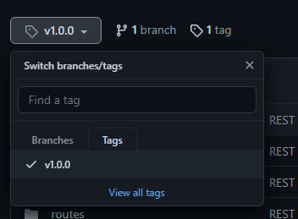

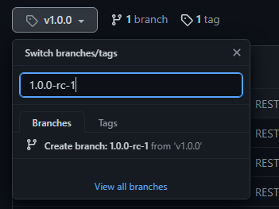

Rc es reléase candidate

Recordar agregar el start en el package.json para poder deployar eso

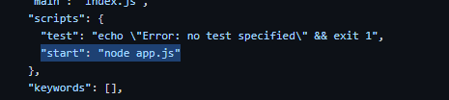

Se puede hacer desde el mismo GitHub, una vez modificado le das a commit changes en esa rama.

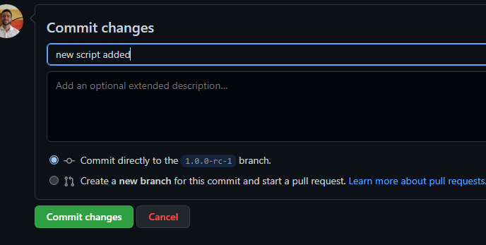

Como se deploya a Railway esta mas arriba en el doc.

Para no desplegar el main y desplegar la rama le damos a add variables, cuando seleccionamos el proyecto de GitHub

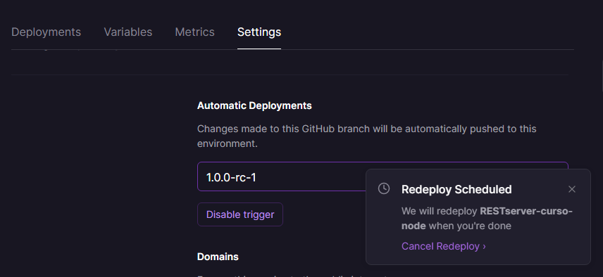

**Ambiente de producción y desarrollo en postman:**

Para poder hacer consultas al local y o producción

Vamos a enviroment

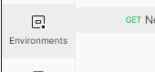

Creamos uno nuevo con la url de producción

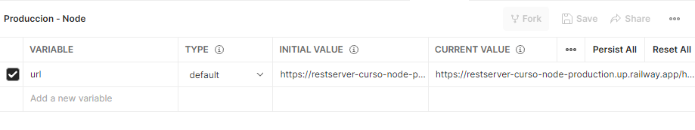

Y creamos otra que sea desarrollo

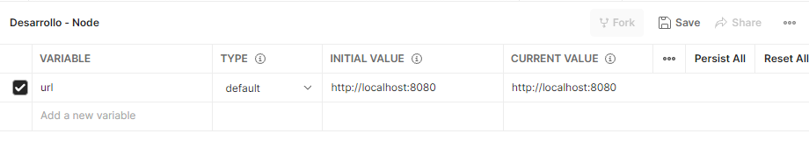

Esa variable se puede usar acá

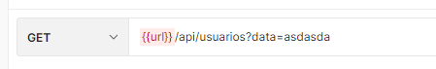

No me funciono pero es así

**Configurar mongo db Atlas:**

[**https://cloud.mongodb.com/**](https://cloud.mongodb.com/)

vamos a sing in

creamos un cluster si no tenemos, vamos a database Access y creamos un nuevo usuario

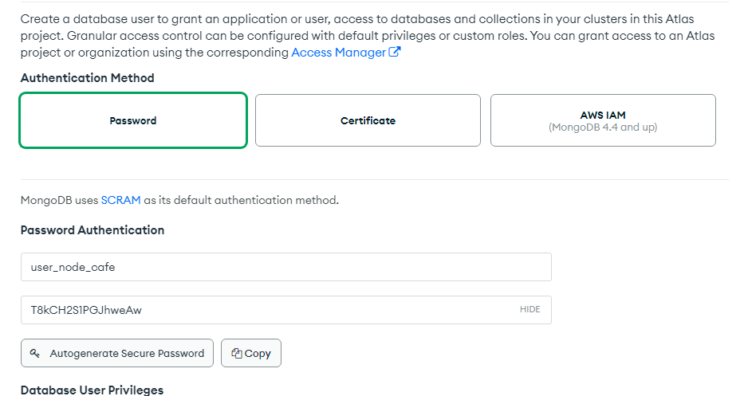

Los datos del usuario y la clave los ponemos en el archivo de variables de entorno

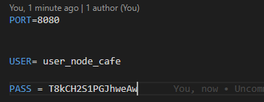

**Probar la conexión a mongo DB:**

Hay que tener descargado mongoDB compass

Desde la web vamos a donde esta el cluster le damos a connect, conectamos usando mongoDB compass

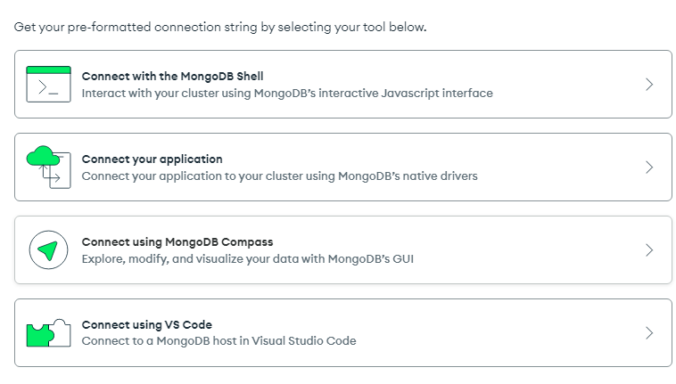

Copiamos la cadena de conexión que tenemos

mongodb+srv://<username>:<password>@cluster0.omlwiht.mongodb.net/test

Se agrega a las variables de entorno

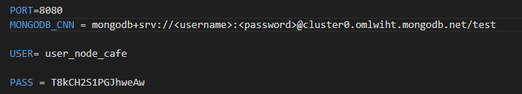

Reemplazamos el usuario y la password y ya los otros los podemos borrar

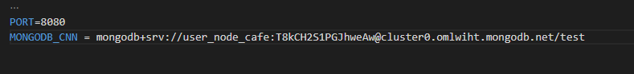

Y al final de la conexión en vez de test le ponemos el nombre de la base de datos



Copiamos ese ultimo link y vamos a compass

Nueva conexión

Pegas la url y listo NO HAY QUE ESTAR CONECTADO A VPN SINO NO CARGA

Listo

**Mongoose: Conectarse a la base de datos:**

Npm i mongoose

Vamos a crear una folder en la raíz para manejar todo lo relacionado a la base de datos llamada database y dentro un archivo llamado config.js

Creamos la estructura base en ese archivo

const mongoose = require('mongoose');

const dbConnection = async()=>{

    try {

        await mongoose.connect(process.env.MONGODB_CNN);

        console.log('Base de datos online');

    } catch (error) {

        console.log(error);

        throw new Error('Error a la hora de iniciar la DB  ');

    }

}

module.exports = {

    dbConnection

}

Y esa function se llama en el server.js

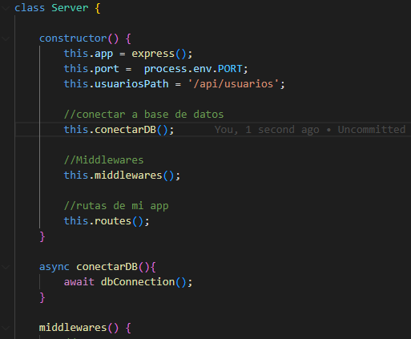

Si vemos la consola debería imprimir el Error a la hora de iniciar la DB

**Modelo de usuario:**

En models creamos usuario.js

Mongo es NoSQL y los datos se guardan en objetos

Va a quedar algo así

const { Schema, model} = require('mongoose');

const UsuarioSchema = Schema({

    nombre: {

        type: String,

        required: [true, 'El nombre es opbligatorio']

    },

    correo: {

        type: String,

        required: [true, 'El correo es opbligatorio'],

        unique: true

    },

    password: {

        type: String,

        required: [true, 'El password es opbligatoria']

    },

    img: {

        type: String

    },

    rol: {

        type: String,

        required: [true, 'El rol es obligatorio'],

        emun: ['ADMIN_ROLE', 'USER_ROLE'] // valida que el rol es uno u otro

    },

    estado: {

        type: Boolean,

        default: true

    },

    google: {

        type: Boolean,

        default: false

    }

})

module.exports =model( 'Usuario' , UsuarioSchema); // El primer string mongoose le agrega una s al final

**Insertar usuario en la BD:**

En el controlador importamos el modelo

const Usuario = require('../models/usuario');

Acá creamos la instancia del modelo y con sabe guardamos los datos del body

const usuariosPost = async (req, res = response) => {

    const body = req.body; // este body toma lo que el usuario esta mandando

    const usuario = new Usuario( body ); // se envia los datos del body al modelo de usuario

    // grabar el registro

    await usuario.save();

    res.json({

        usuario

    })

}

**Encriptar contraseña:**

Ayuda:

Si tenes un objeto con mil ítems y queres desestructurar uno solo y guardar el resto se puede hacer algo así:

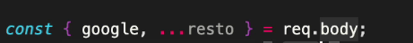

Requerimos de un paquete para encriptar

Npm i bcryptjs

const bcryptjs = require('bcryptjs');

const usuariosPost = async (req, res = response) => {

    const { nombre, correo, password, rol} = req.body; // este body toma lo que el usuario esta mandando

    const usuario = new Usuario({nombre, correo, password, rol}); // se envia los datos del body al modelo de usuario

    //Verificar si el correo existe

    //encriptar la password

    const salt = bcryptjs.genSaltSync();

    usuario.password = bcryptjs.hashSync(password, salt);

    // grabar en BD

    await usuario.save();

    res.json({

        usuario

    })

}

**Validar campos obligatorios:**

Express validator

Npm i express-validator

Esto es una colección de middlewares, los middlewares se ejecutan antes de llamar a los controladores

const usuariosPost = async (req, res = response) => {

    const { nombre, correo, password, rol} = req.body; // este body toma lo que el usuario esta mandando

    const usuario = new Usuario({nombre, correo, password, rol}); // se envia los datos del body al modelo de usuario

    //Verificar si el correo existe

    const existeEmail = await Usuario.findOne({correo});

    if(existeEmail){

        return res.status(400).json({

            msg: "El correo ya esta registrado"

        })

    }

    //encriptar la password

    const salt = bcryptjs.genSaltSync();

    usuario.password = bcryptjs.hashSync(password, salt);

    // grabar en BD

    await usuario.save();

    res.json({

        usuario

    })

}

// como segundo parametro se pasan los middlewares

// En este caso es un arreglo de middlewares

router.post('/', [

    check('correo', 'El correo no es valido').isEmail() // revisa que el correo se manda y es valido

] ,usuariosPost);

const usuariosPost = async (req, res = response) => {

    const errors = validationResult(req);

    if( !errors.isEmpty() ){

        return res.status(400).json(errors);

    }

Esos son ejemplos con lo de validar correo.

**Validamos todos los campos:**

// como segundo parametro se pasan los middlewares

// En este caso es un arreglo de middlewares

router.post('/', [

    check('correo', 'El correo no es valido').isEmail(), // revisa que el correo se manda y es valido

    check('nombre', 'El nombre es obligatorio').not().isEmpty(), //revisa que se envie el nombre

    check('password', 'El password debe de ser de mas de 6 letras').isLength({min : 6}),

    check('rol', 'No es un rol valido').isIn(['ADMIN:ROLE', 'USER_ROLE']), // verifica que sea alguno de esos dos

] ,usuariosPost);

Hay que crear un middleware personalizado

Creamos una carpeta en raíz llamada middlewares y dentro un archivo validar-campos.js que va a validar todos los campos

Dentro esto:

const { validationResult } = require('express-validator');

const validarCampos = (req, res, next )=>{

    const errors = validationResult(req);

    if( !errors.isEmpty() ){

        return res.status(400).json(errors);

    }

    next(); //si llega a este punto sigue con el sigueinte middleware o controlador

}

module.exports = {

    validarCampos

}

Esa función la ponemos al final después de los checks

router.post('/', [

    check('correo', 'El correo no es valido').isEmail(), // revisa que el correo se manda y es valido

    check('nombre', 'El nombre es obligatorio').not().isEmpty(), //revisa que se envie el nombre

    check('password', 'El password debe de ser de mas de 6 letras').isLength({min : 6}),

    check('rol', 'No es un rol valido').isIn(['ADMIN:ROLE', 'USER_ROLE']), // verifica que sea alguno de esos dos

    validarCampos

] ,usuariosPost);

**Validar roles con la base de datos:**

En la base de datos tenemos colecciones, que son como las tablas, creamos una nueva colección llamada roles. Entramos a esa colección y

Después add data, insert document

Hacemos la inserción

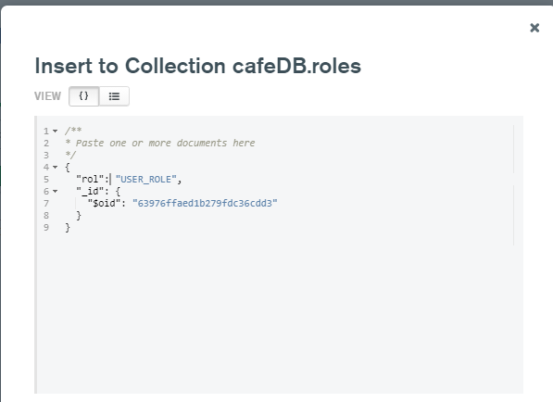

Ahí cargamos los datos que vamos a estar validando y creamos el modelo

const { Schema, model} = require('mongoose');

const RoleSchema = Schema({

    rol: {

        type: String,

        required: [true, 'El rol es obligatorio']

    }

})

module.exports = model( 'Role', RoleSchema );

y el check queda asi

    check('rol').custom( async (rol = '') =>{

        const existeRol = await Role.findOne({ rol });

        if(!existeRol){

            throw new Error(`El rol ${ rol } no esta registrado en la BD`)

        }

    }),

**Centralizar la validacion del rol:**

Creamos una carpeta helpers y creamos un archivo db-validators.js

Vamos a llevar a ese archivo la función que había en el check de rol

const Role = require('../models/role');

const esRoleValido = async (rol = '') =>{

    const existeRol = await Role.findOne({ rol });

    if(!existeRol){

        throw new Error(`El rol ${ rol } no esta registrado en la BD`)

    }

}

module.exports = {

    esRoleValido

}

Y el check queda así:

    check('rol').custom( esRoleValido ),

**Evitar que se devuelva en la llamada la password y la versión:**

En el archivo del modelo de usuarios antes del module.exports

UsuarioSchema.methods.toJSON = function() {

    const { __v, password, ...usuario } = this.toObject();

    return usuario; // saca el password y la version para devolver solo el resto de los puntos como rol, estado, etc.

}

**Usar limite y definir desde en el get:**

const usuariosGet = async (req, res = response) => {

    const { limite = 5, desde = 0} = req.query; // extrae el limite de la url y estaen 5 by default

    const usuarios = await Usuario.find()

        .limit(Number(limite)) // trae esa cantidad de resultados

        .skip( Number(desde)) //desde que registro

    res.json({

        usuarios

    })

}

**Disparar dos peticiones con await async de manera simultanea:**

Por ejemplo si no queremos que se ejecute el código de abajo pero los dos await no dependen uno de el otro entonces buscamos ejecutarlos a los dos juntos,

Pasamos de esto:

    const { limite = 5, desde = 0} = req.query; // extrae el limite de la url y estaen 5 by default

    const query = {estado: true};

    const usuarios = await Usuario.find(query) // busca solo los que tienen estado true

        .limit(Number(limite)) // trae esa cantidad de resultados

        .skip( Number(desde)) //desde que registro

    const total = await Usuario.countDocuments(query);

A esto:

    const { limite = 5, desde = 0} = req.query; // extrae el limite de la url y estaen 5 by default

    const query = {estado: true};

    const [total, usuarios] = await Promise.all([ // se hace desestructuracion de arreglos xq el promise all devuelve un arreglo

        Usuario.countDocuments(query),

        Usuario.find(query) // busca solo los que tienen estado true

            .limit(Number(limite)) // trae esa cantidad de resultados

            .skip( Number(desde)) //desde que registro

    ])

    res.json({

        total,

        usuarios

    })

**Delete:**

const usuariosDelete = async (req, res = response) => {

    const { id } = req.params;

    //fisicamente lo borramos pero no se recomienda

    // const usuario = await Usuario.findByIdAndDelete(id);

    const usuario = await Usuario.findByIdAndUpdate(id, {estado : false});

    res.json({

        usuario

    })

}

**JWT (Json Web Token):**

No hay que guardar acá info sensible, solo info que no importa si alguien la ve. El login regresa un JWT. Cada usuario tiene un token, se usa para autenticar y validar en el backend,

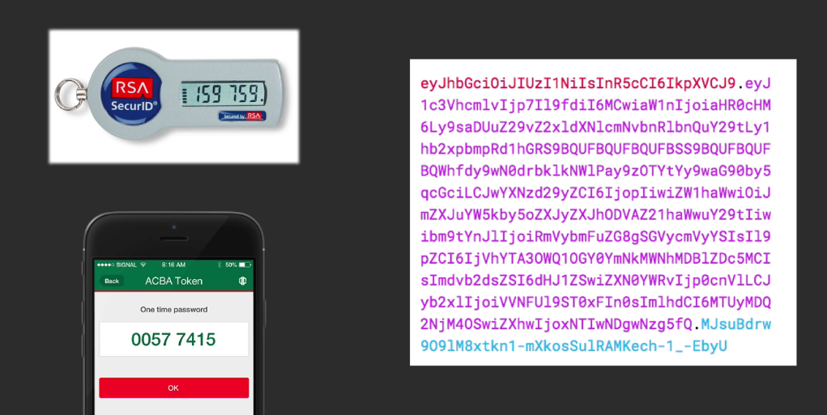

Porque usar token?

Muchas apps usan variables de sesión para manejar las sesiones y se guardan en un servidor.

Una variable de sesión se crea cuando un usuario se autentica correctamente en nuestra app y el servidor dice ah esta pc es la de este, entonces cualquier petición que esa pc haga va a estar relacionada con ese usuario.

Si el servidor se cae los usuarios no van a poder seguir trabajando y se van a tener que volver a autenticar .

Pero si tenes millones de usuarios esto gastaría muchos recursos. Las variables de sesión son validar hasta 10 mil usuarios ponele

Para resolver esto se usan los tokens que se dividen en 3 partes. Los JWT:

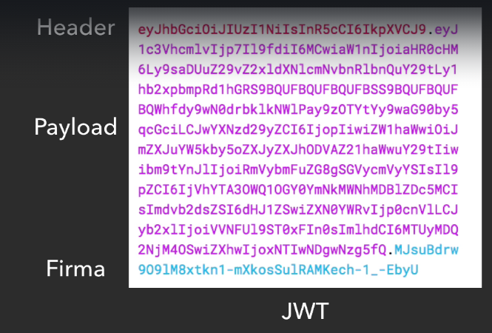

El header tiene info sobre el algoritmo usado para la encriptación junto con el tipo de token.

El payload contiene la info que nosotros queremos que este en el token, pero es muy fácil obtener los datos aunque este encriptado.

La firma le permite al JWT validar si el token es valido.

El token va a existir en cada una de las computadoras cliente. Cada una de estas tienen un token único, si cada una de esas maquinas se quieren conectar a la app y hacer una petición a



Si este servicio requiere una autenticación va a pedir el token. Si no ponen el token el servidor va a responder error.

<https://jwt.io/>

La parte de la firma lo manejamos desde el backend.

Código para obtener payload y fecha de expiración del token

function parseJwt (token) {

var base64Url = token.split('.')[1];

var base64 = base64Url.replace('-', '+').replace('_', '/');

return JSON.parse(window.atob(base64));

};

Así podes obtener los datos y manipularlos

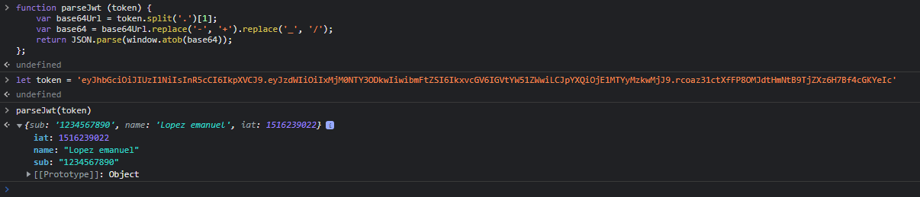

**Manejar y crear los JWT:**

Npm i jsonwebtoken

Creamos una variable de entorno con la secret key

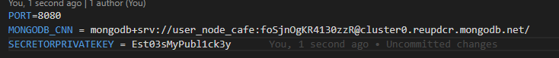

Esa la definimos nosotros

Creó un archivo en los helpers para generar el jwt

const jwt = require('jsonwebtoken');

const generarJWT = ( uid = '' ) =>{

    return new Promise( (resolve, reject) => {

        const payload = { uid }; // pone solo el id del usuario

        jwt.sign(payload, process.env.SECRETORPRIVATEKEY, {

            expiresIn: '4h'

        }, (err, token)=>{

            if(err){

                console.log(err);

                reject('No se pudo generar el token');

            }else{

                resolve(token);

            }

        })

    })

}

module.exports = {

    generarJWT

}

En el controlador se importa esa función

const { generarJWT } = require('../helpers/generar-jwt');

        const token = await generarJWT(usuario.id);

        res.json({

            usuario,

            token

        })

**Evitar que se haga lo que hace la ruta sin un JWT:**

Creamos un nuevo middleware en la carpeta de middlewares llamado validar-jwt.js

El jwt se suele mandar desde postman en los headers como authorization , pero al ser un token personalizado se puede poner otro nombre como x ej “x-token”

Agregamos el middleware en la ruta

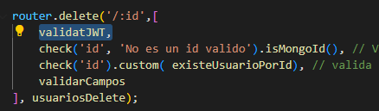

En el validar-jwt se hace algo así

const { response, request } = require('express');

const jwt = require('jsonwebtoken');

const validatJWT = (req = request, res = response , next )=>{

    const token = req.header('x-token'); // para leer el token del header

    if(!token){ // verificamos que se envie el token

        return res.status(401).json({

            msg: 'No hay token en la peticion'

        })

    }

    try {

        jwt.verify(token, process.env.SECRETORPRIVATEKEY); // verifica si el jwt es valido

        next(); // para que siga con el resto de middlewares

    } catch (error) {

        console.log(error);

        res.status(401).json({

            msg: 'Token no valido'

        })

    }

}

module.exports = {

    validatJWT

}

Ahora si tomamos un jwt de alguna otra llamada y ese token lo pasamos en los headers del delete (que es donde pusimos este middleware) va a pasar, si le mandas cualquier cosa no.

**Permitir que solo usuarios con cierto rol puedan borrar usuarios:**

Creamos un nuevo middleware en la carpeta llamado validar-roles.js

const { response } = require("express")

const esAdminRole = (req, res = response, next)=>{

    if( !req.usuario){

        return res.status(500).json({

            msg: 'Se quiere verificar el role sin validar el token primero'

        });

    }

    const { rol, nombre } = req.usuario;

    if(rol !== 'ADMIN_ROLE'){

        return res.status(401).json({

            msg: `${nombre} no es admin`

        });

    }

    next();

}

module.exports = {

    esAdminRole

}

router.delete('/:id',[

    validatJWT,

    esAdminRole,

    check('id', 'No es un id valido').isMongoId(), // Valida que sea un id valido de mongo

    check('id').custom( existeUsuarioPorId), // valida que exista el id

    validarCampos

], usuariosDelete);

**Middleware con cantidad indefinida de parámetros:**

Por ejemplo si no se sabe cuanta cantidad de parámetros se van a pasar se hace

En este caso tieneRol le pasa dos parámetros pero podrían ser mas o menos

router.delete('/:id',[

    validatJWT,

    // esAdminRole,

    tieneRole('ADMIN_ROLE', 'VENTAS_ROLE'),

    check('id', 'No es un id valido').isMongoId(), // Valida que sea un id valido de mongo

    check('id').custom( existeUsuarioPorId), // valida que exista el id

    validarCampos

], usuariosDelete);

Y el middleware quedaría así, como el middleware recibe siempre como param req, res y next se tiene que retornar una función con esos parámetros, pero ahí dentro podemos hacer la validación de los roles:

// para recibir cantidad indefinida de argumentos se pone el ...roles entonces crea una array de los argumentos

const tieneRole = ( ...roles )=>{

    return (req, res = response, next)=>{

        // podemos usar los parametros aca

        if( !req.usuario){

            return res.status(500).json({

                msg: 'Se quiere verificar el role sin validar el token primero'

            });

        }

        if(!roles.includes(req.usuario.rol)){

            return res.status(401).json({

                msg: `El servicio requiere uno de estos roles ${roles}`

            })

        }

        next();

    }

}

**Optimizar importaciones con Node:**

Si tenemos por ejemplo estas 3 importanciones que vienen de la misma carpeta podemos mejorarlo un poco

const { validarCampos } = require('../middlewares/validar-campos');

const { validatJWT } = require('../middlewares/validar-jwt');

const { esAdminRole, tieneRole } = require('../middlewares/validar-roles');

vamos a la carpeta donde están los archivos en este caso middleware. Y creamos en esa carpeta un archivo index.js así si apuntar a la carpeta middleware va a buscar solo el archivo index.js

Ahí hacemos esto y exportamos con el rest operator todo lo que exporten los otros archivos

const validaCampos = require('../middlewares/validar-campos');

const validarJWT = require('../middlewares/validar-jwt');

const validaRoles = require('../middlewares/validar-roles');

module.exports = {

    ...validaCampos, // trae todo lo que exporte

    ...validarJWT, // trae todo lo que exporte

    ...validaRoles, // trae todo lo que exporte

}

Y en el archivo de las rutas los importamos así:

const { validarCampos, validatJWT, esAdminRole, tieneRole} = require('../middlewares');

**Intergar Google sign in /identity:**

<https://developers.google.com/identity/gsi/web/guides/overview>

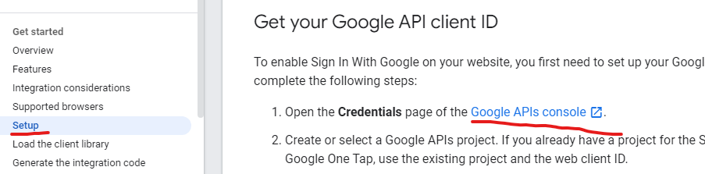

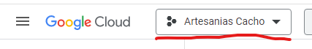

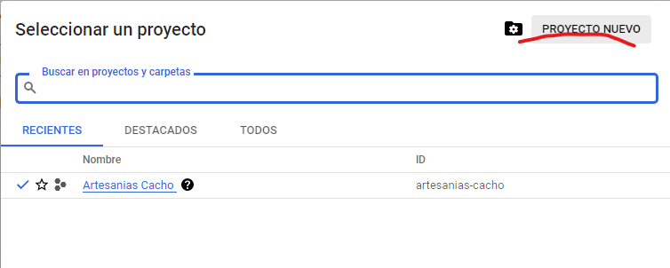

Ponemos el nombre, en ubicación no hace falta nada.

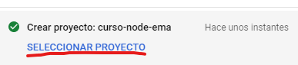

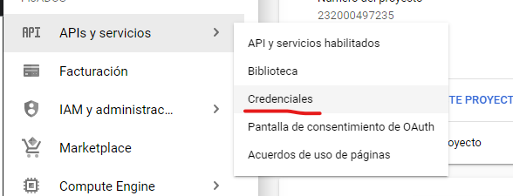

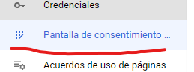

Acá seleccionas internos si queres que solo las personas de una organización puedan entrar o sino externos si queres que todo el mundo pueda autenticarse con Google

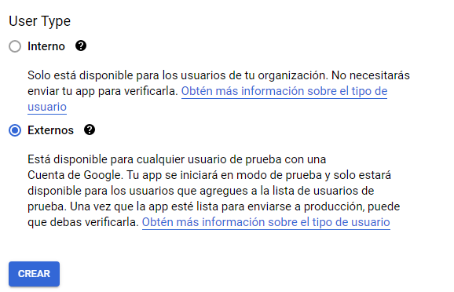

Crear

Acá se cargan los datos que se van a ver en la pantalla ahora solo puso el nombre de la app, el email abajo y arriba

Una vez estén todos los puntos volvemos a credenciales + crear credenciales + ID de cliente OAuth

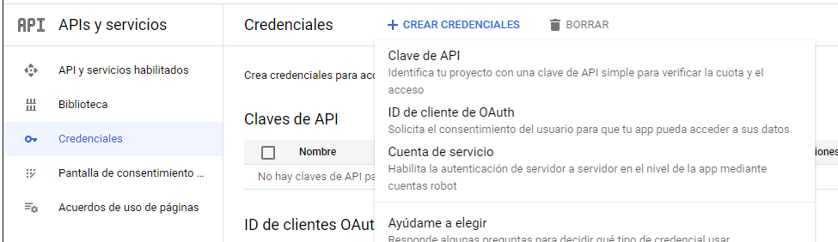

Aplicación web el nombre de la app

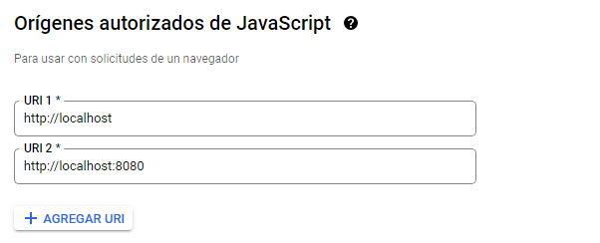

En el puerto se pondría lo que esta en las variables de entorno

Crear

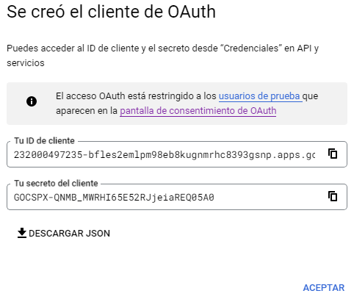

Vamos a copiar los dos y creamos una variable de entorno por cada uno

GOOGLE_CLIENT_ID = 232000497235-bfles2emlpm98eb8kugnmrhc8393gsnp.apps.googleusercontent.com

GOOGLE_SECRET_ID = 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

Vamos a ahi y copiamos ese script

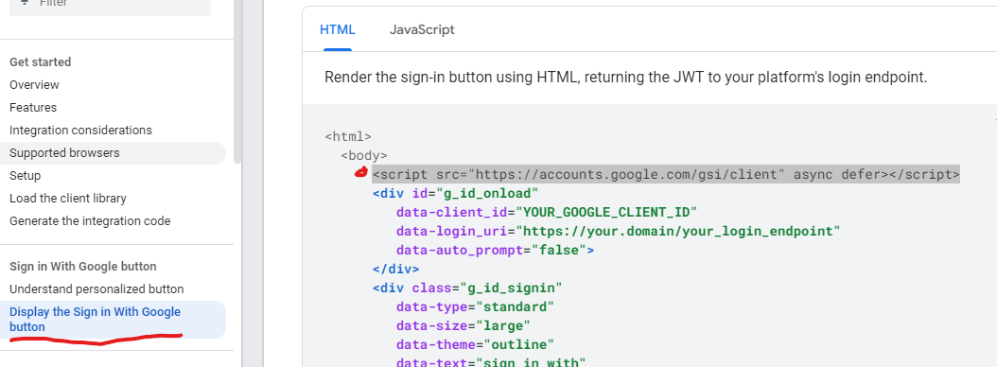

Lo pegamos en el index.html que tenemos en la carpeta public

Después copiamos esos dos divs y los pegamos en el archivo

Hay que borrar una línea del primer div (client-login-uri)

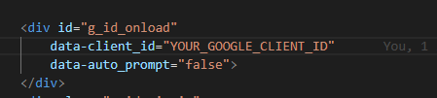

En Google identity vamos acá

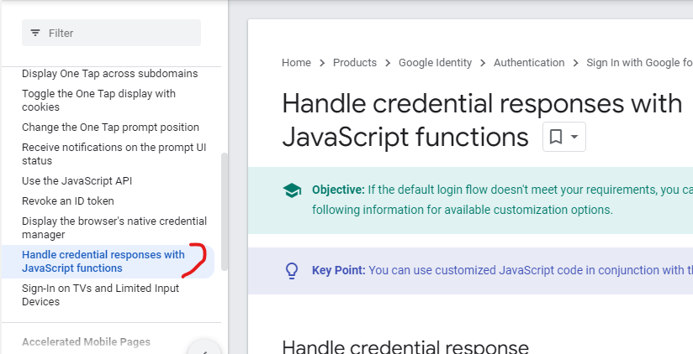

Copiar el data-callback

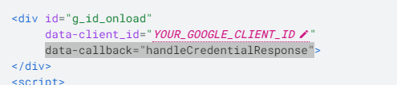

Lo pegamos en el primer div

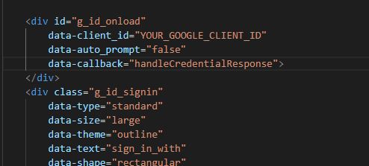

Por ahora ponemos hardcodeado el client id ahí , que esta guardado también en .env

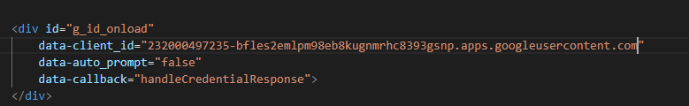

Hay que crear la función de handle credential response

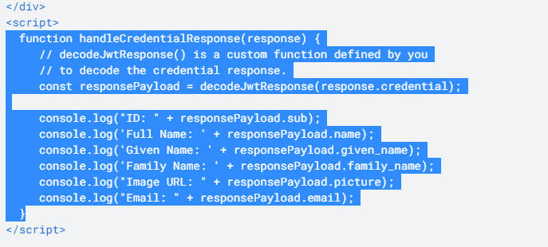

La copiamos de ahí y lo pegamos junto con el script al final del index

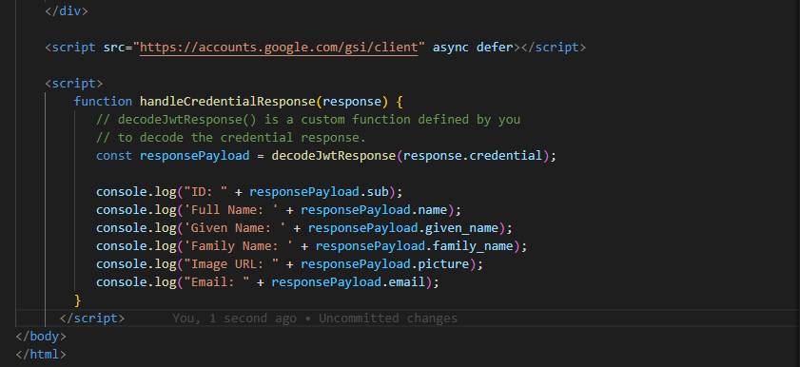

Igual lo vamos a dejar así:

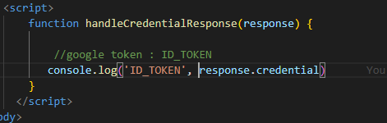

Eso va a imprimir el token cuando se elija una cuenta para loggearse

**Ruta para manejar la autenticación de Google**

En las rutas en auth.js

Agregamos

router.post('/google',

    check('id_token', 'El id token es necesario').not().isEmpty(),

    validarCampos

,googleSignIn );

Agregamos esto en el controller de Auth

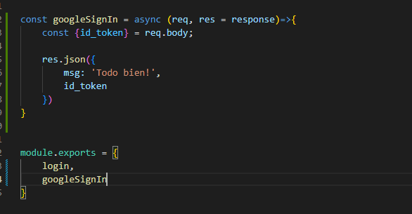

Se puede probar ya en postman

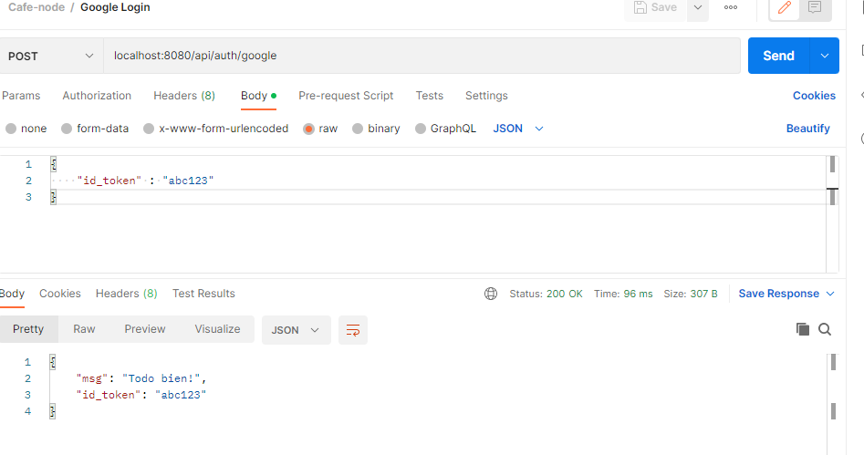

La función en el index nos va a quedar así:

    <script>

        function handleCredentialResponse(response) {

            //google token : ID_TOKEN

            const body = {id_token: response.credential} ;

            fetch('http://localhost:8080/api/auth/google', {

                method: 'POST',

                headers: {

                    'Content-Type' : 'application/json'

                },

                body: JSON.stringify(body)

            })

                .then( resp => resp.json())

                .then( resp => {

                    console.log(resp)

                })

                .catch( console.warn);

        }

      </script>

**Validar token de Google en backend:**

Esta opción

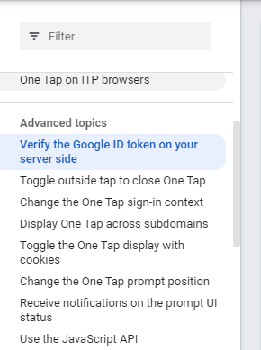

Seleccionamos node y hacemos ese npm install en la raíz del proyecto

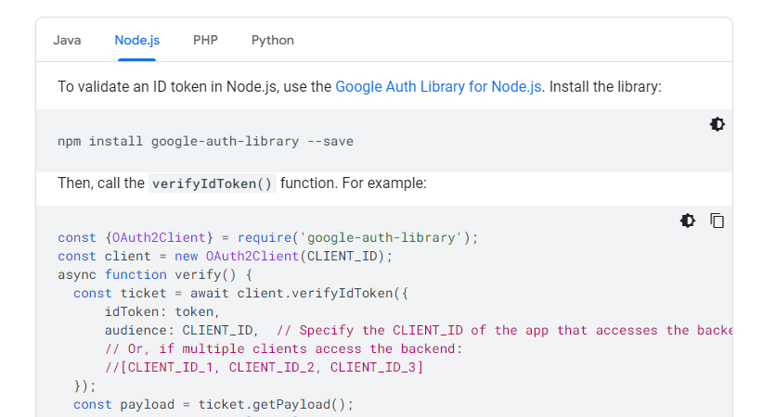

En los helpers creamos Google-verify.js y pegamos esa funciona de arriba

Donde dice client id lo reemplazamos con lo que tenemos en las variables de entorno

Borra algunas cosas y queda así:

const {OAuth2Client} = require('google-auth-library');

const client = new OAuth2Client( process.env.GOOGLE_CLIENT_ID);

async function googleVerify(token = '') {

  const ticket = await client.verifyIdToken({

      idToken: token,

      audience: process.env.GOOGLE_CLIENT_ID,  // Specify the CLIENT_ID of the app that accesses the backend

      // Or, if multiple clients access the backend:

      //[CLIENT_ID_1, CLIENT_ID_2, CLIENT_ID_3]

  });

  const payload = ticket.getPayload();

  console.log(payload)

}

module.exports = {

    googleVerify

}

En el controlador nos va a quedar así:

const googleSignIn = async (req, res = response)=>{

    const {id_token} = req.body;

    try {

        const googleUser = await googleVerify(id_token);

        res.json({

            msg: 'Todo bien!',

            id_token

        })

    } catch (error) {

    }

}

En el Google verify lo dejamos así: en el return esos son los datos que va a devolver la respuesta del usuario

const {OAuth2Client} = require('google-auth-library');

const client = new OAuth2Client( process.env.GOOGLE_CLIENT_ID);

async function googleVerify(token = '') {

  const ticket = await client.verifyIdToken({

      idToken: token,

      audience: process.env.GOOGLE_CLIENT_ID,  // Specify the CLIENT_ID of the app that accesses the backend

      // Or, if multiple clients access the backend:

      //[CLIENT_ID_1, CLIENT_ID_2, CLIENT_ID_3]

  });

  const {name, picture, email } = ticket.getPayload();

  return {

    nombre: name,

    img: picture,

    correo: email

  }

}

module.exports = {

    googleVerify

}

Queda el otro asi al final

const googleSignIn = async (req, res = response)=>{

    const {id_token} = req.body;

    try {

        const {nombre, img, correo } = await googleVerify(id_token);

        res.json({

            msg: 'Todo bien!',

            id_token

        })

    } catch (error) {

        json.status(400).json({

            ok: false,

            msg: 'El token no se pudo verificar'

        })

    }

}

**Crear un usuario personalizado con las credenciales de Google**

En el auth controller queda así:

const googleSignIn = async (req, res = response)=>{

    const {id_token} = req.body;

    try {

        const {nombre, img, correo } = await googleVerify(id_token);

        let usuario = await Usuario.findOne({correo});

        if(!usuario){

            //Tengo que crearlo

            const data = {

                nombre,

                correo,

                password: ':P',

                img,

                google: true

            };

            usuario = new Uusuario( data );

            await usuario.save();

        }

        // Si el usuario en BD

        if(!usuario.estado){

            return res.status(401).json({

                msg: 'Hable con el administrador. Usuario bloqueado'

            })

        }

        // generar el JWT

        const token = await generarJWT(usuario.id);

        res.json({

            usuario,

            id_token

        })

    } catch (error) {

        json.status(400).json({

            ok: false,

            msg: 'El token no se pudo verificar'

        })

    }

}

**Logout de Google identity:**

En el index

    <button id="google_signout">

        Signout

    </button>

En el script

    <script>

        function handleCredentialResponse(response) {

            //google token : ID_TOKEN

            const body = {id_token: response.credential} ;

            fetch('http://localhost:8080/api/auth/google', {

                method: 'POST',

                headers: {

                    'Content-Type' : 'application/json'

                },

                body: JSON.stringify(body)

            })

                .then( resp => resp.json())

                .then( resp => {

                    localStorage.setItem('email', resp.usuario.correo)

                })

                .catch( console.warn);

        }

        const button = document.getElementById('google_signout');

        button.onclick = ()=>{

            console.log(google.accounts.id)

            google.accounts.id.disableAutoSelect();

            google.accounts.id.revoke( localStorage.getItem('email'), done=>{

                localStorage.clear();

                location.reload();

            })

        }

      </script>

YA NO ESTOY HACIENDO RESUMEN, SOLO ESCUCHO